1. PORTADA

UNIVERSIDAD TECNOLÓGICA DEL PERÚ
FACULTAD DE INGENIERÍA
Curso: Interacción Hombre-Máquina
AVANCE DE PROYECTO FINAL 3 (APF3)
«Sistema Web para la Optimización de la Gestión Comercial Interna del Área Comercial de Plaza Vea»
Integrantes:
Condori Ticse, Alex Daniel – U22312162
Guevara Morales, Antonio Nicolás – U22217586
Docente:
Mg. Claudia Lázaro Pérez
Ciclo y sección: 9.° ciclo – Sección 32666
Lima – Perú
2026

ÍNDICE
1. PORTADA 1
2. INTRODUCCIÓN 3
3. DESCRIPCIÓN DEL PROBLEMA 3
4. OBJETIVOS 4
4.1. Objetivo general 4
4.2. Objetivos específicos 4
5. USUARIOS DEL SISTEMA 4
6. ANÁLISIS DE NECESIDADES DEL USUARIO 5
7. PROPUESTA DE SOLUCIÓN 6
7.1. Módulos principales 7
7.2. Funciones nuevas: apoyo visual y ayuda en formularios 7
8. ARQUITECTURA / MAPA DE NAVEGACIÓN 8
9. PROTOTIPO DE INTERFAZ 9
10. PRINCIPIOS DE DISEÑO APLICADOS 21
11. FLUJO DE INTERACCIÓN 27
12. AVANCE REALIZADO 28
13. LIMITACIONES 48
14. CONCLUSIONES 49
15. RECOMENDACIONES 49
16. REFERENCIAS BIBLIOGRÁFICAS 50
17. ANEXOS 52

2. INTRODUCCIÓN
El presente informe corresponde al tercer avance del proyecto del curso Interacción Hombre-Máquina. Se propone una interfaz web para la gestión comercial interna de una empresa retail, tomando a Plaza Vea como caso de estudio académico, con el fin de que los colaboradores del área comercial consulten, registren y analicen información sobre productos, promociones, inventario y reportes con rapidez y sin errores.
El problema que se atiende es la dificultad del personal comercial cuando la información se registra de forma manual, está dispersa o se presenta en interfaces que no consideran sus tareas. El proyecto se desarrolla bajo el enfoque de Diseño Centrado en el Usuario, según el cual el diseño parte del usuario y se evalúa y mejora de forma iterativa; una interfaz usable debe ser fácil de aprender, eficiente y comprensible (Fernández Casado, 2018).
Está dirigido a cuatro perfiles internos: administrador de tienda, coordinador comercial, encargado de inventario y operador de ventas. En este tercer avance se presentan la evaluación de accesibilidad del prototipo con criterios WCAG 2.2, los ajustes incorporados con su antes y después, dos funciones nuevas orientadas a la accesibilidad (apoyo visual y ayuda en formularios), el plan de validación con usuarios y el programa funcional desarrollado en un entorno local.

3. DESCRIPCIÓN DEL PROBLEMA
Situación problemática actual
En una empresa retail como Plaza Vea, considerada únicamente como referencia académica, el área comercial maneja diariamente miles de productos organizados por categorías y marcas, promociones con distintas vigencias y niveles de stock que cambian constantemente. Los colaboradores necesitan esta información de forma oportuna para decidir y atender a los clientes.
Cómo se realiza actualmente el proceso
En empresas que no integran su gestión comercial, la información se registra en hojas de cálculo o libros, no se enlaza entre áreas y los reportes no reflejan datos reales (Colque Candia, 2021, pp. 15–16). En el escenario de referencia, el coordinador comercial registra las promociones en formatos separados; el encargado de inventario revisa listados extensos para detectar el stock bajo; el operador de ventas consulta a un supervisor si una promoción está vigente; y el administrador de tienda consolida datos de varias fuentes para elaborar reportes.
Dificultades de los usuarios
Desde la Interacción Hombre-Máquina, estas dificultades se explican por dos brechas (Norman, 2013, pp. 38–40). La brecha de ejecución aparece cuando el usuario sabe lo que quiere hacer, pero no identifica cómo hacerlo en la interfaz. La brecha de evaluación aparece cuando, después de guardar o eliminar, no sabe si la acción se realizó. A ellas se suman la carga cognitiva de recordar códigos y completar formularios extensos, los errores de registro y las barreras de accesibilidad: textos con poco contraste, información que depende solo del color y formularios que no indican cómo corregir un error.
Consecuencias del problema
Estas dificultades aumentan el tiempo de las tareas y los errores en la información comercial. Como referencia, Colque Candia (2021, p. 47) midió que registrar un producto de forma manual tomaba entre 8 y 11 minutos, frente a unos 2 minutos con un sistema web. Además, disminuye la confianza en los datos, aumenta la necesidad de capacitación y se dificulta el trabajo de colaboradores con baja visión o que trabajan con interrupciones.

4. OBJETIVOS

4.1. Objetivo general
Diseñar y desarrollar una propuesta de interfaz web centrada en el usuario y accesible para la gestión comercial interna de una empresa retail, tomando como caso de estudio académico a Plaza Vea, y evaluar su facilidad de uso y su accesibilidad.

4.2. Objetivos específicos
- Identificar las necesidades de los usuarios del área comercial.
- Analizar el proceso actual de manejo de información comercial.
- Diseñar una propuesta de interfaz organizada según las funciones de cada perfil.
- Elaborar un prototipo de las pantallas principales en Figma.
- Evaluar la facilidad de uso y la accesibilidad del prototipo con las heurísticas de Nielsen y los criterios WCAG 2.2.

5. USUARIOS DEL SISTEMA
La Tabla 1 presenta los cuatro perfiles que utilizarán el sistema, sus características, necesidades, tareas y el contexto en el que usan el sistema. El contexto de uso permite anticipar limitaciones situacionales, como el ruido o las interrupciones, que afectan la interacción aunque el usuario no tenga una discapacidad.
Tabla 1
Usuarios del sistema
Usuario | Características | Necesidades | Tareas principales | Contexto de uso
Administrador de tienda | Supervisa la operación comercial. | Información resumida, indicadores claros y acceso a todos los módulos. | Revisar el dashboard.  Generar y exportar reportes. | Oficina, computadora de escritorio, revisión prolongada de indicadores.
Coordinador comercial | Gestiona productos y promociones; usuario intensivo de formularios. | Registrar promociones sin errores y consultar datos con rapidez. | Registrar productos.  Crear y publicar promociones. | Oficina, formularios extensos durante la jornada.
Encargado de inventario | Mantiene la disponibilidad de productos. | Identificar productos críticos y registrar ingresos rápidamente. | Registrar ingresos de mercadería.  Consultar movimientos. | Almacén, con ruido, poca luz e interrupciones frecuentes.
Operador de ventas | Atiende clientes en el piso de venta. | Encontrar promociones vigentes en pocos pasos. | Consultar productos y promociones. | Piso de venta, de pie y con poco tiempo.
Nota. Elaboración propia.

6. ANÁLISIS DE NECESIDADES DEL USUARIO
La Tabla 2 responde, para cada perfil, qué necesita hacer, qué información requiere, qué problemas tiene y qué espera encontrar en el sistema.
Tabla 2
Análisis de necesidades por perfil
Usuario | ¿Qué necesita hacer? | ¿Qué información necesita? | Problemas actuales | ¿Qué espera encontrar?
Administrador de tienda | Supervisar y decidir. | Totales, promociones activas y alertas de stock. | Datos dispersos en varias fuentes. | Un panel inicial y reportes exportables.
Coordinador comercial | Registrar productos y promociones. | Catálogo, marcas y reglas de cada promoción. | Formularios extensos; errores en fechas y descuentos. | Registro guiado, validación y vista previa.
Encargado de inventario | Mantener el stock actualizado. | Stock por producto y movimientos. | Listados sin priorizar productos críticos. | Alertas de stock bajo y registro rápido.
Operador de ventas | Resolver consultas de clientes. | Promociones vigentes y su valor. | Recorrer varias pantallas. | Búsqueda directa y estado visible.
Nota. Elaboración propia.
De este análisis se desprenden cuatro necesidades comunes: reconocer en lugar de recordar, mediante búsquedas y filtros visibles (Nielsen, 2024); reducir la carga cognitiva, dividiendo las tareas en pasos cortos; recibir retroalimentación inmediata después de cada acción (Norman, 2013, pp. 23–25); y poder usar el sistema con distintas capacidades y en distintos contextos. Con ellas se definieron los requerimientos de la Tabla 3.
Tabla 3
Requerimientos del sistema
Código | Requerimiento | Tipo
RF01 | Iniciar sesión y recuperar la contraseña con correo corporativo. | Funcional
RF02 | Visualizar un dashboard con indicadores y accesos rápidos. | Funcional
RF03 | Registrar, editar, buscar y filtrar productos; gestionar marcas, modelos y categorías. | Funcional
RF04 | Registrar promociones en un proceso guiado de tres pasos con vista previa. | Funcional
RF05 | Consultar stock, registrar ingresos de mercadería y revisar movimientos. | Funcional
RF06 | Generar reportes de productos, inventario y promociones, exportarlos a CSV y consultar el historial de reportes generados. | Funcional
RF07 | Descargar una plantilla e importar productos desde Excel (archivo CSV), con vista previa y errores por fila. | Funcional
RF08 | Apoyo visual: foco reforzado e indicadores siempre con ícono y texto. | Funcional (nuevo)
RF09 | Ayuda en formularios: guardado automático de borradores, ayuda en cada campo, mensajes de error que indican cómo corregir y atajos de teclado. | Funcional (nuevo)
RNF01 | La sesión se cierra tras 15 minutos de inactividad por seguridad; antes se avisa al usuario y se le permite extenderla. | No funcional
RNF02 | La interfaz se adapta al zoom del navegador hasta 200 % sin perder contenido ni funciones. | No funcional
RU01 | Toda acción de guardar, editar o eliminar muestra una confirmación y un mensaje de resultado. | Usabilidad
RU02 | Los estados del sistema no se comunican solo mediante color. | Accesibilidad
RU03 | La interfaz cumple el nivel AA de WCAG 2.2: contraste mínimo de 4.5:1, uso completo con teclado y foco visible. | Accesibilidad
Nota. Elaboración propia. RNF01 se basa en el criterio 2.2.1 Tiempo ajustable y RNF02, en los criterios 1.4.4 y 1.4.10 de W3C (2023).

7. PROPUESTA DE SOLUCIÓN
Se propone un sistema web de gestión comercial interna cuya interfaz organiza la información según las actividades de cada colaborador. El alcance se limita a la información comercial e inventario. En este avance la propuesta se amplía con dos funciones de accesibilidad definidas a partir de las sesiones de accesibilidad del curso.

7.1. Módulos principales
La Tabla 4 presenta los módulos, sus funciones y los perfiles que los usan. En esta versión del programa todos los perfiles ingresan con acceso completo; el control de acceso por perfil queda pendiente.
Tabla 4
Módulos de la propuesta
Módulo | Funciones principales | Perfiles que lo usan
Acceso | Inicio de sesión y recuperación de contraseña. | Todos
Dashboard | Indicadores clave, actividad reciente y accesos rápidos. | Todos
Gestión de productos | Listado con búsqueda y filtros; registro y edición de productos; marcas, modelos y categorías; plantilla de Excel. | Administrador y coordinador comercial
Gestión de inventario | Consulta de stock, registro de ingresos e historial de movimientos. | Administrador y encargado de inventario
Promociones comerciales | Listado con estados; registro guiado en tres pasos con vista previa. | Administrador, coordinador comercial y operador de ventas (consulta)
Reportes comerciales | Reportes de productos, inventario y promociones con exportación a CSV e historial de reportes generados. | Administrador y coordinador comercial
Configuración (nuevo) | Preferencias de accesibilidad: apoyo visual y ayuda en formularios. | Todos
Nota. Elaboración propia.

7.2. Funciones nuevas: apoyo visual y ayuda en formularios
Las dos funciones nuevas responden a barreras identificadas en la evaluación de accesibilidad y a los contextos de uso de la Tabla 1. El apoyo visual atiende las barreras visuales vistas en la semana 11, y la ayuda en formularios atiende las barreras cognitivas y motoras vistas en la semana 12. La Tabla 5 describe a qué usuario se dirige cada una y qué criterios de WCAG 2.2 atiende (W3C, 2023).
Tabla 5
Funciones nuevas de accesibilidad
Aspecto | Apoyo visual | Ayuda en formularios
Usuario al que se dirige | Personas con baja visión o daltonismo; encargado de inventario que trabaja con poca luz. | Coordinador comercial con formularios extensos; encargado de inventario que es interrumpido; operador de ventas con poco tiempo.
Problema que resuelve | Contraste insuficiente, foco difícil de ver y estados que dependen del color. | Pérdida de datos al ser interrumpido, errores sin explicación y cierre de sesión inesperado.
Funciones | Foco reforzado e indicadores siempre con ícono y texto. El tamaño del texto se ajusta con el zoom del navegador. El alto contraste se retiró por ahora (ver punto 13). | Borrador automático; ayuda breve en cada campo; resumen de errores con la forma de corregir; atajos de teclado; aviso antes de cerrar la sesión.
Criterios WCAG 2.2 | 1.4.1 Uso del color; 1.4.3 Contraste mínimo; 2.4.7 Foco visible. | 2.1.1 Teclado; 2.2.1 Tiempo ajustable; 3.3.1 Identificación de errores; 3.3.3 Sugerencia ante errores.
Dónde se ve | Pantalla «Configuración – Preferencias de accesibilidad» (Figura 14). | Pantallas «Registrar producto – Asistencia» y «Aviso de sesión» (Figuras 15 y 16).
Nota. Elaboración propia con base en W3C (2023).

8. ARQUITECTURA / MAPA DE NAVEGACIÓN
La Figura 1 muestra la organización de las pantallas en seis áreas que corresponden a las tareas de los colaboradores; en azul se destaca el área de Configuración, nueva en este avance.
Figura 1
Mapa de navegación del sistema
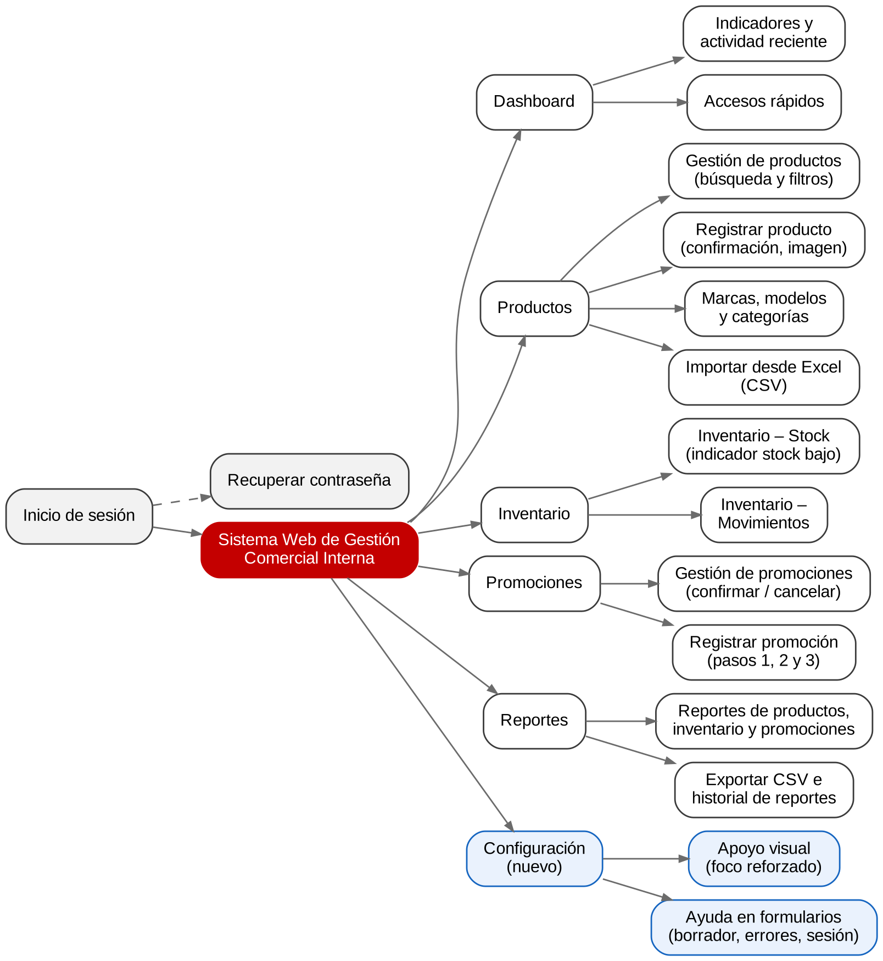
Nota. Elaboración propia.
Para reducir la brecha de ejecución (Norman, 2013, pp. 38–40), la navegación usa los mismos patrones en todas las pantallas: un menú lateral fijo con ícono y etiqueta, donde se resalta la opción activa; pestañas para separar vistas de un mismo módulo; accesos rápidos desde el dashboard; un indicador de pasos en el registro de promociones; y atajos de teclado para las acciones más usadas.

9. PROTOTIPO DE INTERFAZ
El prototipo se desarrolló en Figma, en la página «Rediseño APF2», que contiene las pantallas corregidas, sus variantes de estado (confirmación, éxito, cancelación y error) y las conexiones del prototipo interactivo. A continuación se presentan las pantallas en su versión actual, con los ajustes de accesibilidad incorporados; la evolución de cada cambio se presenta con su antes y después en el punto 12.
Inicio de sesión
Objetivo: controlar el acceso del personal. Interacción: como se observa en la Figura 2, el usuario ingresa su correo y contraseña, puede mostrar la contraseña con el ícono del ojo y accede a «¿Olvidaste tu contraseña?»; no se usan pruebas como CAPTCHA, que dificultan el acceso.
Figura 2
Pantalla «Inicio de sesión» del prototipo
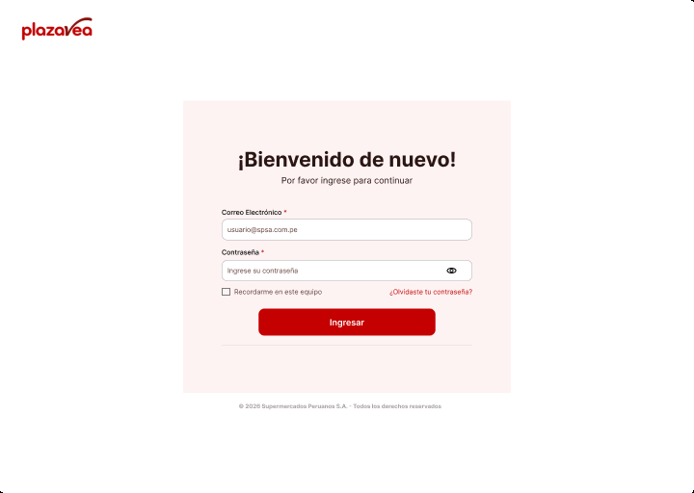
Nota. Elaboración propia en Figma.
Recuperar contraseña
Objetivo: restablecer el acceso. Interacción: en la Figura 3, el usuario ingresa su correo corporativo, presiona «Mandar correo» y puede volver al inicio de sesión.
Figura 3
Pantalla «Recuperar contraseña» del prototipo
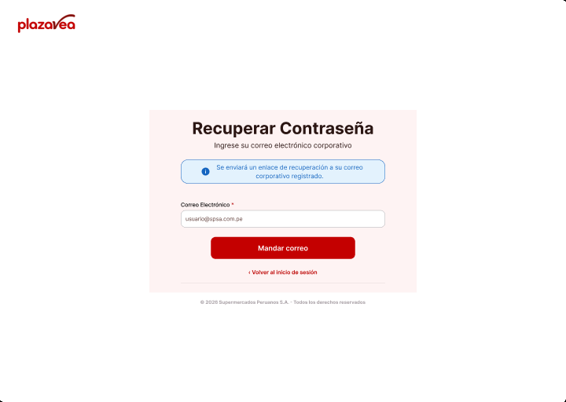
Nota. Elaboración propia en Figma.
Dashboard
Objetivo: dar una visión general de la tienda. Interacción: en la Figura 4, el usuario revisa los indicadores, la actividad reciente y el ingreso de mercadería, cuyas barras muestran su valor; desde los accesos rápidos registra un ingreso, un producto o una promoción.
Figura 4
Pantalla «Dashboard» del prototipo
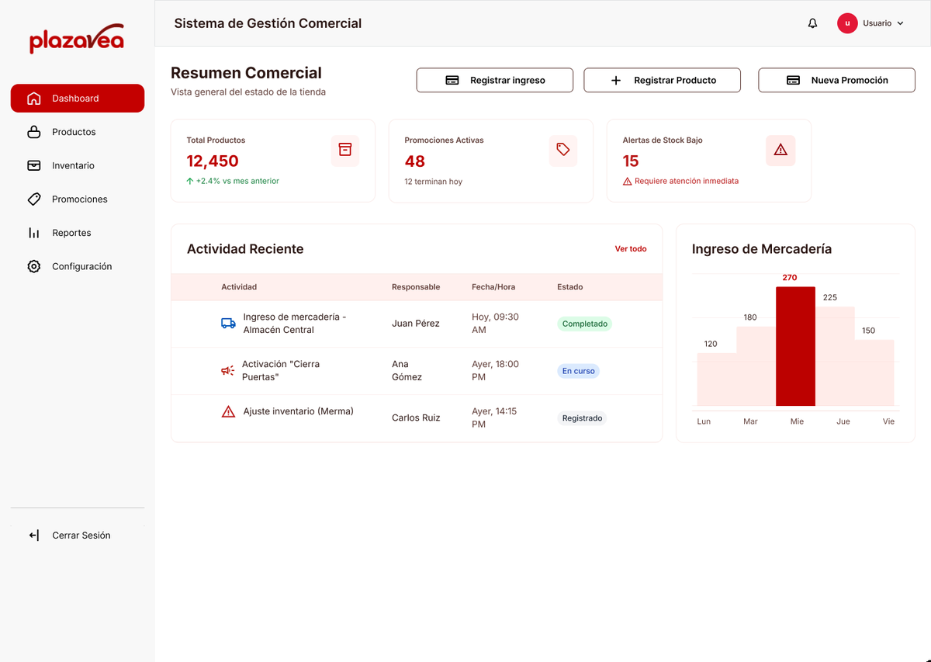
Nota. Elaboración propia en Figma.
Gestión de productos
Objetivo: consultar el catálogo. Interacción: en la Figura 5, el usuario busca por nombre o código, filtra por categoría y marca con «Filtrar», ve el resultado aplicado y el indicador de stock, y edita o elimina un producto; las pestañas dan acceso a marcas, modelos y categorías.
Figura 5
Pantalla «Gestión de productos» del prototipo
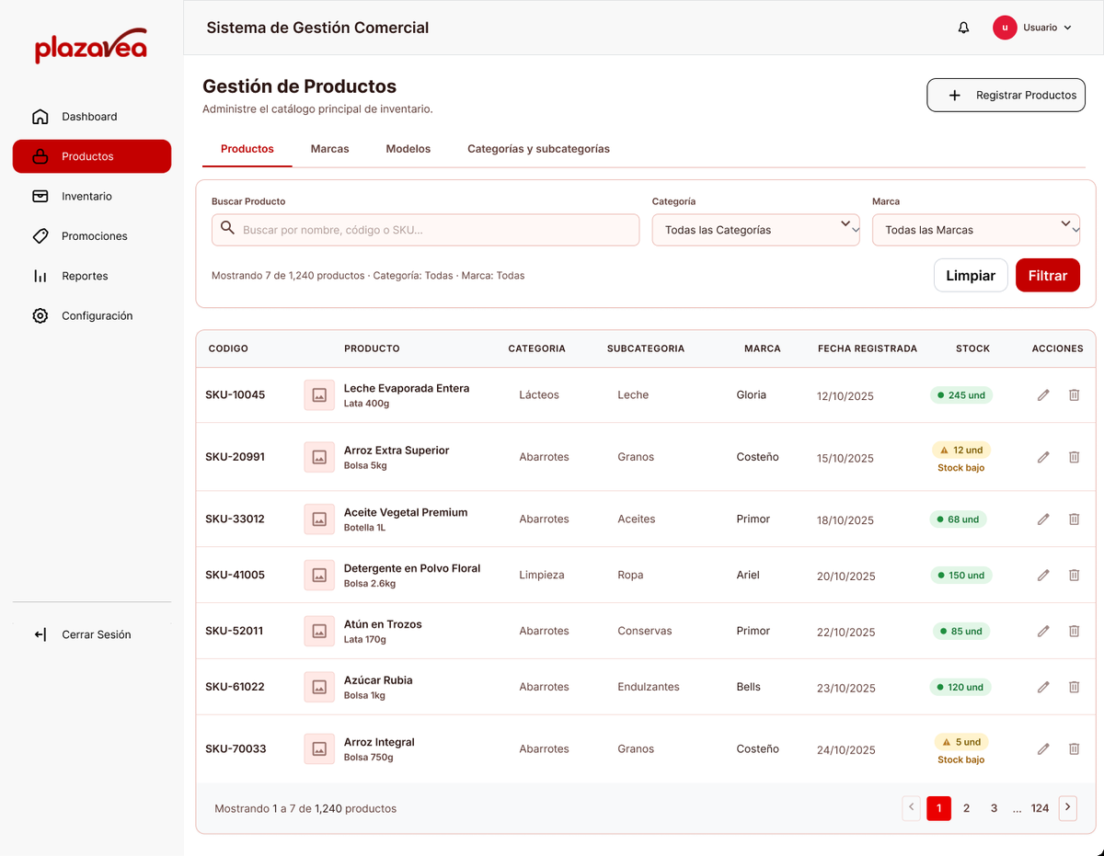
Nota. Elaboración propia en Figma.
Registrar producto
Objetivo: registrar un producto sin errores. Interacción: en la Figura 6, el usuario completa los bloques «Información básica», «Precio y medidas» y «Multimedia», puede descargar la plantilla de Excel y confirma el registro.
Figura 6
Pantalla «Registrar producto» del prototipo
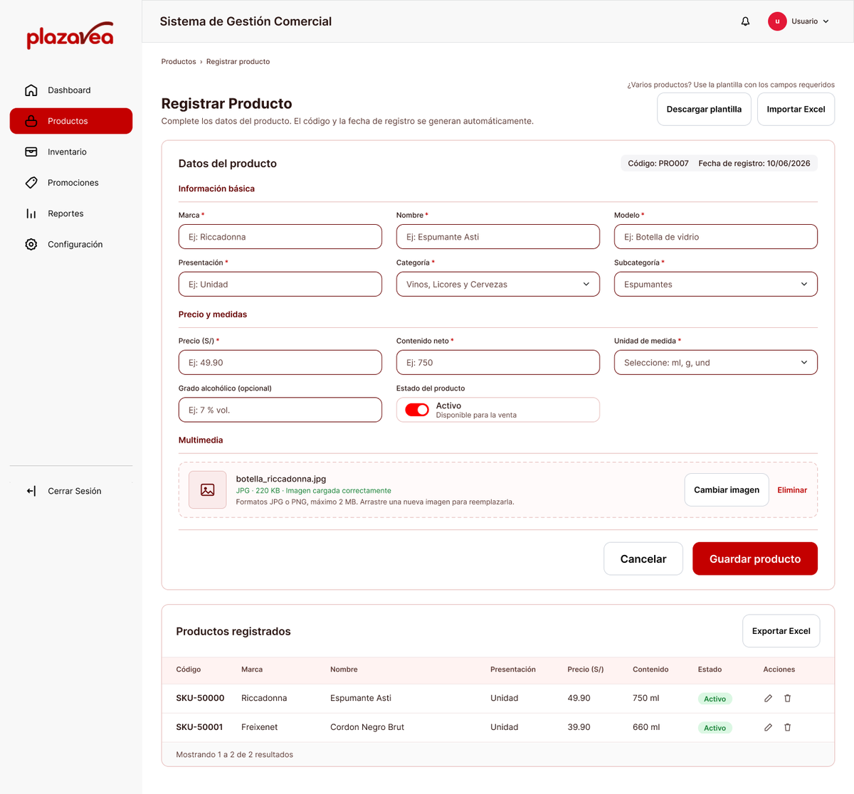
Nota. Elaboración propia en Figma.
Inventario – Stock
Objetivo: identificar productos críticos. Interacción: en la Figura 7, el usuario filtra el stock y reconoce el stock bajo por el ícono y el texto, además del color; desde aquí registra un ingreso de mercadería.
Figura 7
Pantalla «Inventario – Stock» del prototipo
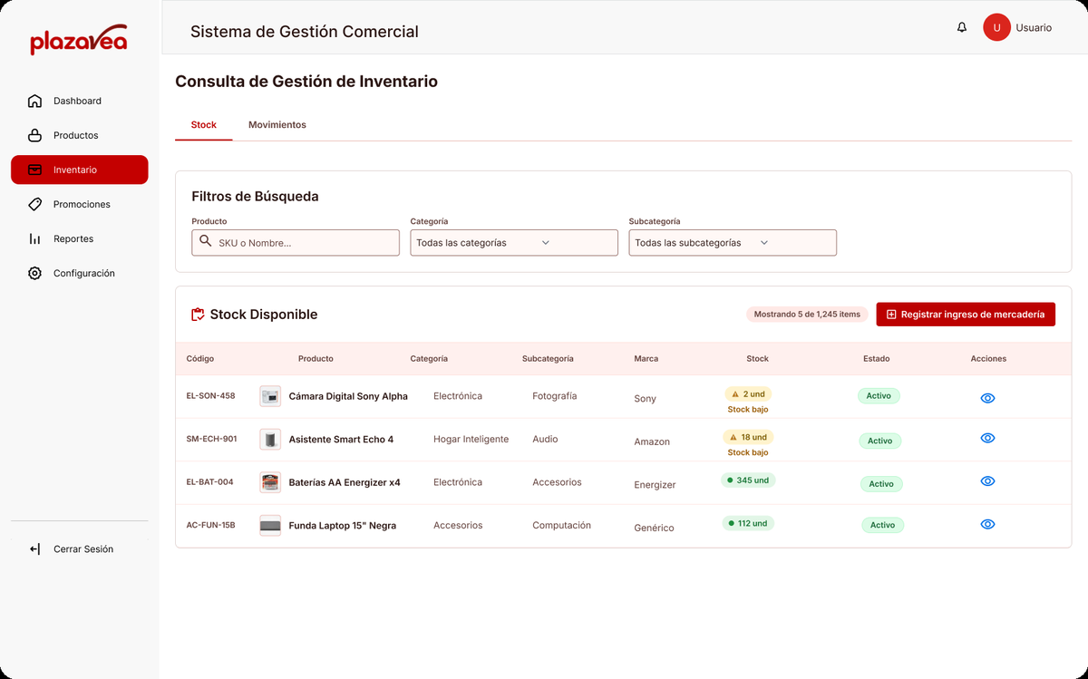
Nota. Elaboración propia en Figma.
Inventario – Movimientos
Objetivo: revisar entradas y salidas. Interacción: en la Figura 8, el usuario consulta el historial de movimientos con su tipo, cantidad y fecha.
Figura 8
Pantalla «Inventario – Movimientos» del prototipo
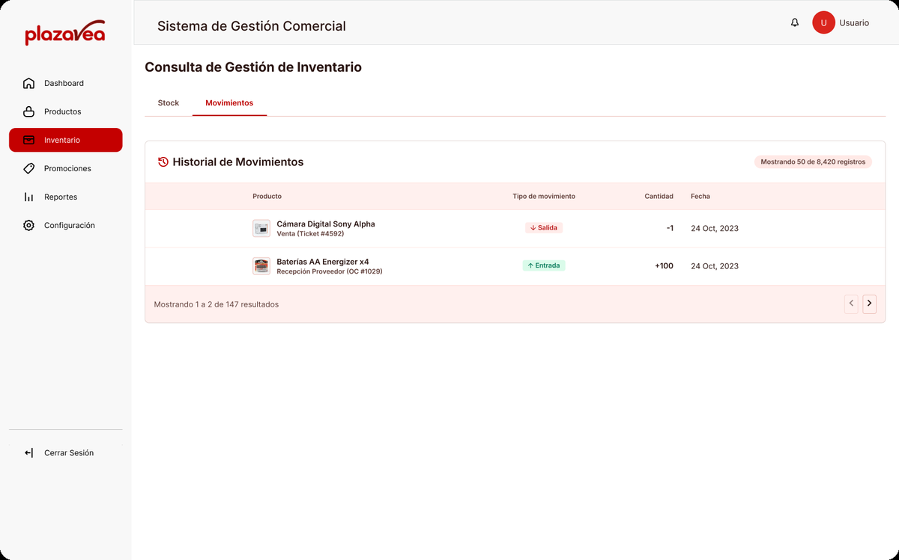
Nota. Elaboración propia en Figma.
Gestión de promociones
Objetivo: administrar las promociones. Interacción: en la Figura 9, el usuario busca y filtra promociones, revisa su estado y las edita o elimina con confirmación.
Figura 9
Pantalla «Gestión de promociones» del prototipo
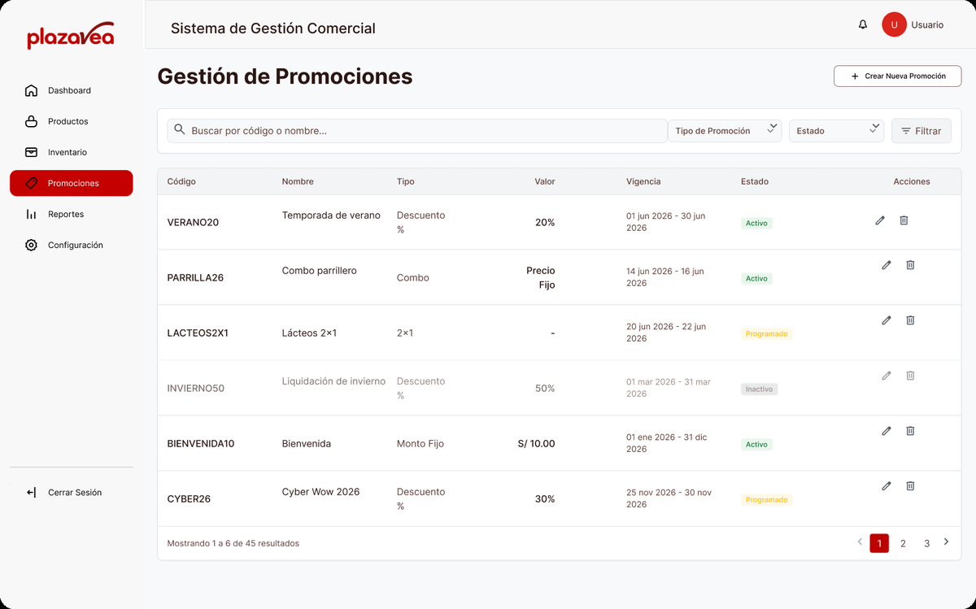
Nota. Elaboración propia en Figma.
Registrar promoción – Paso 1
Objetivo: ingresar la información general. Interacción: en la Figura 10, el usuario completa nombre, fechas, prioridad y canales; el indicador de pasos muestra su avance.
Figura 10
Pantalla «Registrar promoción – Paso 1» del prototipo
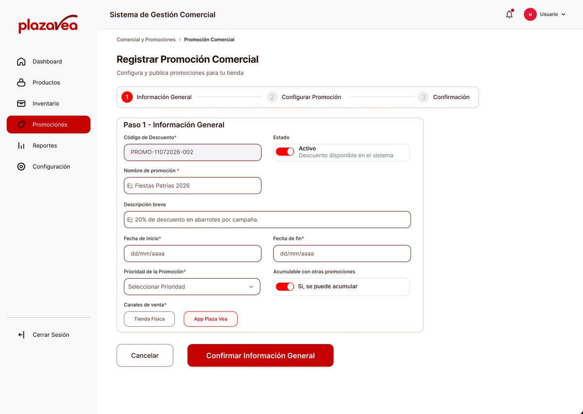
Nota. Elaboración propia en Figma.
Registrar promoción – Paso 2
Objetivo: configurar alcance y descuento. Interacción: en la Figura 11, el usuario elige las marcas y el tipo de promoción, agrupado en «Descuentos» y «Combos y regalos», revisa la vista previa y continúa al paso 3.
Figura 11
Pantalla «Registrar promoción – Paso 2» del prototipo
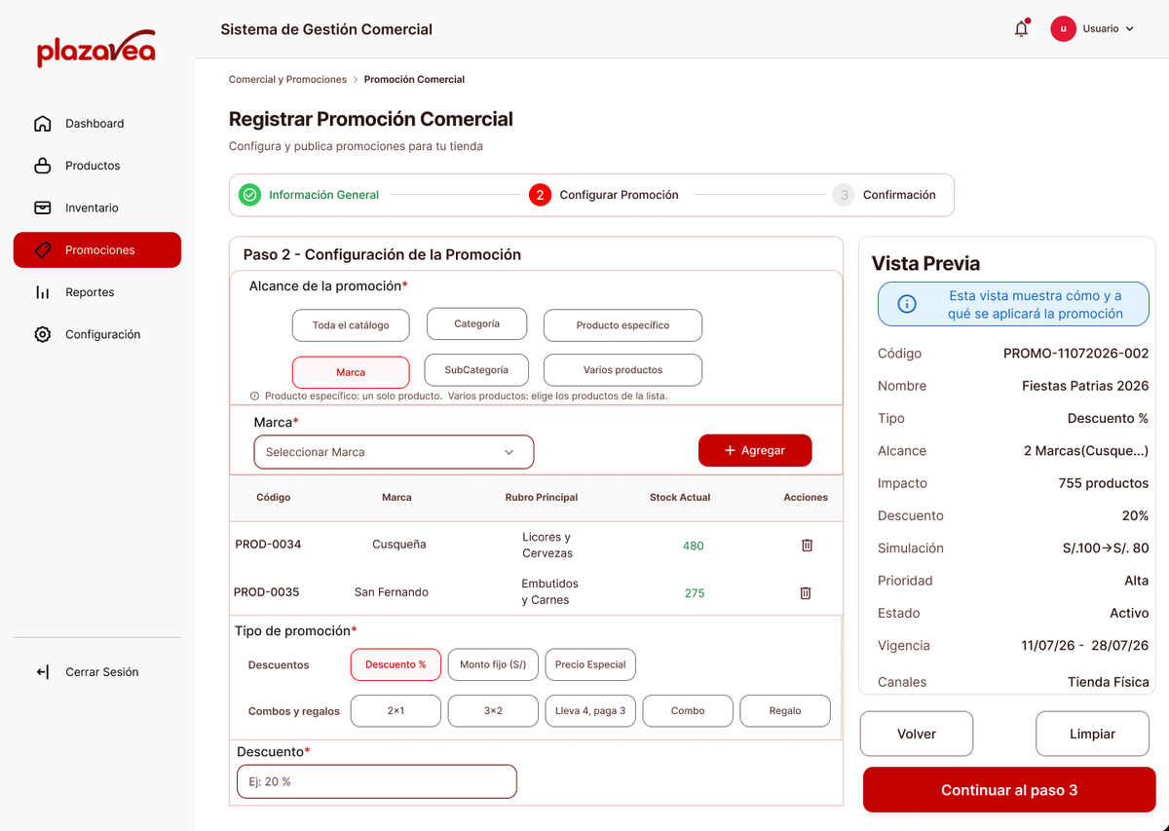
Nota. Elaboración propia en Figma.
Registrar promoción – Paso 3
Objetivo: definir restricciones y publicar. Interacción: en la Figura 12, el usuario define límites con ejemplos y ayuda, marca las confirmaciones y publica la promoción.
Figura 12
Pantalla «Registrar promoción – Paso 3» del prototipo
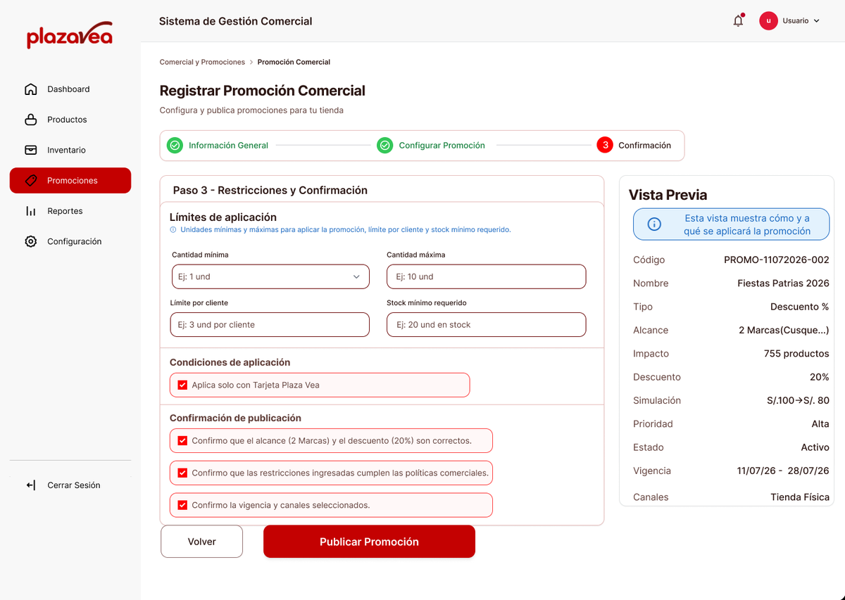
Nota. Elaboración propia en Figma.
Reportes comerciales
Objetivo: generar información para decidir. Interacción: en la Figura 13, el usuario elige el reporte de productos, inventario o promociones, aplica filtros y exporta los resultados.
Figura 13
Pantalla «Reportes comerciales» del prototipo
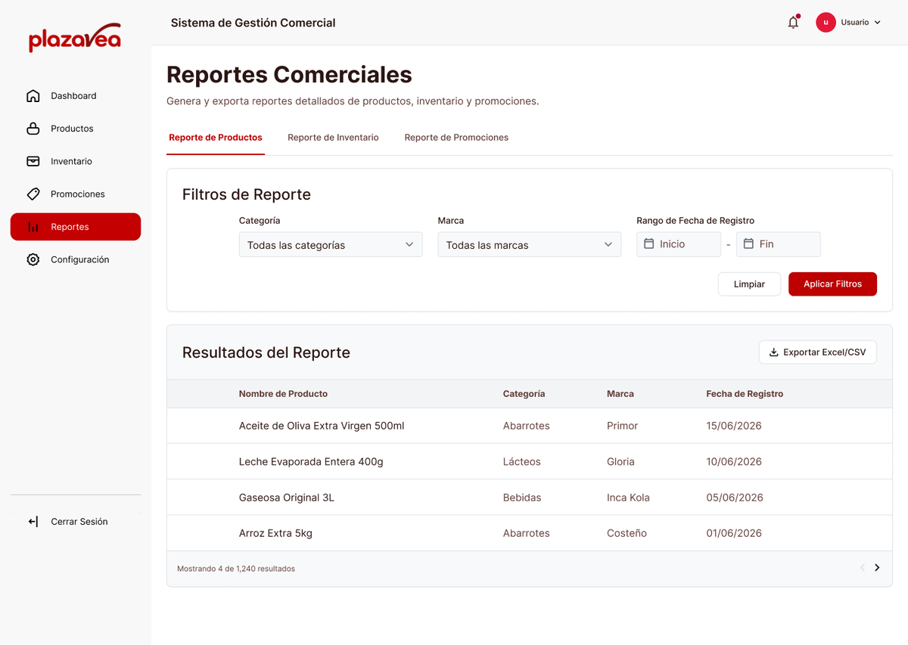
Nota. Elaboración propia en Figma.
Configuración – Preferencias de accesibilidad
Objetivo: adaptar el sistema a la forma de ver y de trabajar de cada usuario (función nueva). Interacción: en la Figura 14, el usuario activa el foco reforzado en «Apoyo visual», donde los indicadores con ícono y texto están siempre activos, y configura la «Ayuda en formularios».
Figura 14
Pantalla «Configuración – Preferencias de accesibilidad» del prototipo
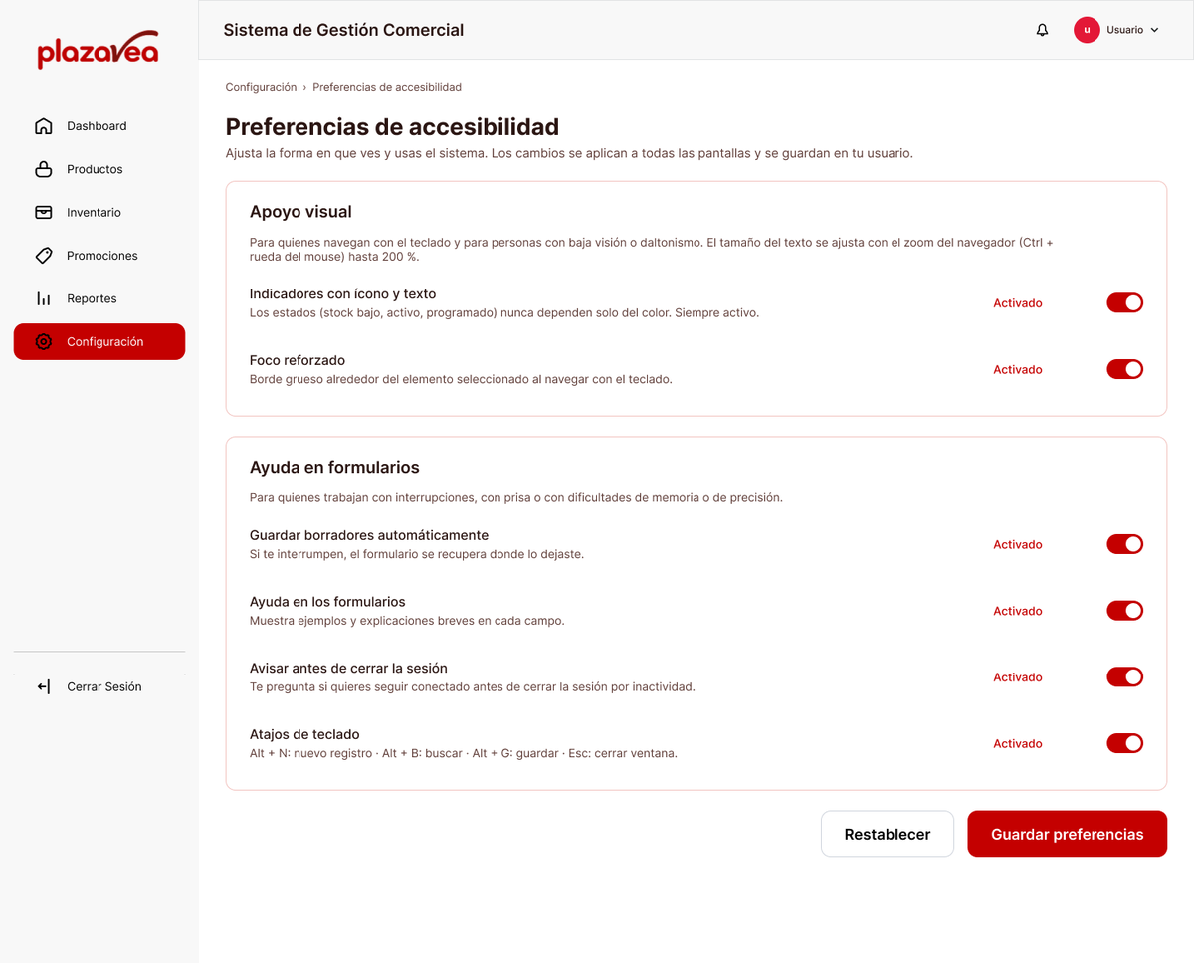
Nota. Elaboración propia en Figma.
Registrar producto – Asistencia
Objetivo: evitar la pérdida de datos y explicar cómo corregir un error (función nueva). Interacción: en la Figura 15, el sistema informa que el borrador se guardó, resume los errores y muestra junto a cada campo qué falta y un ejemplo.
Figura 15
Pantalla «Registrar producto – Asistencia» del prototipo
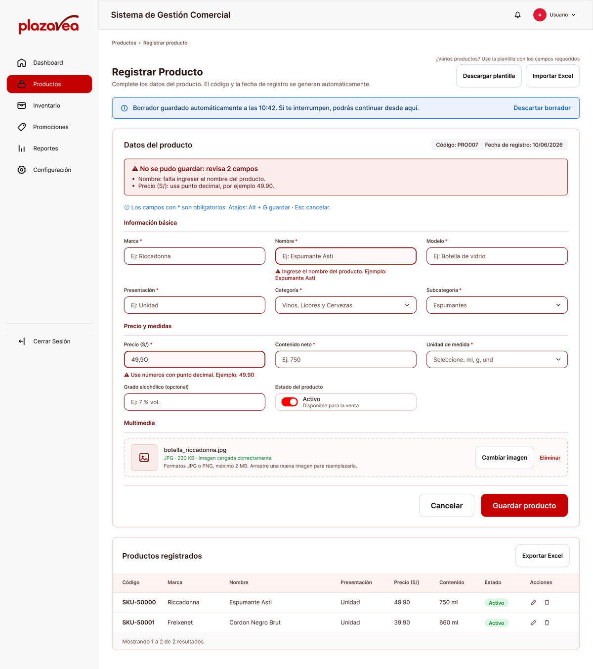
Nota. Elaboración propia en Figma.
Registrar producto – Aviso de sesión
Objetivo: dar tiempo suficiente al usuario (función nueva). Interacción: en la Figura 16, antes de cerrar la sesión por inactividad, el sistema pregunta si el usuario quiere seguir conectado y confirma que su borrador está guardado.
Figura 16
Pantalla «Registrar producto – Aviso de sesión» del prototipo
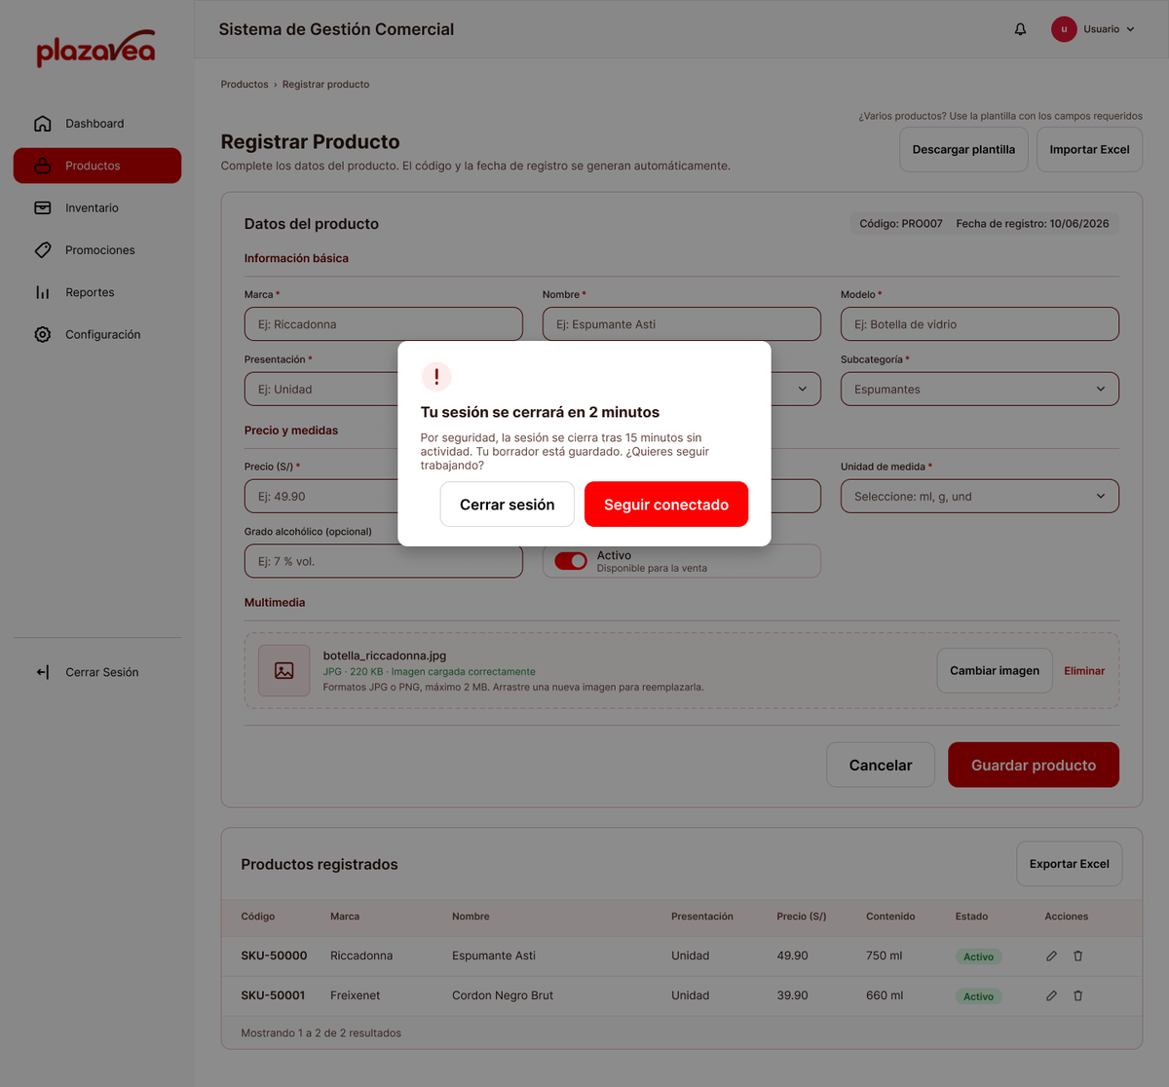
Nota. Elaboración propia en Figma.

10. PRINCIPIOS DE DISEÑO APLICADOS
A continuación se explica cómo se aplica cada principio en la versión actual del prototipo y del programa funcional. La evaluación que dio origen a cada cambio se presenta en el punto 12.
Consistencia
Todas las pantallas comparten el mismo menú lateral, encabezado, estilo de botones y etiquetas de estado, construidos como componentes reutilizables, como «Modal confirmación», «Aviso éxito» e «Indicador de stock»; así, un elemento se comporta igual en todo el sistema (Nielsen, 2024). La Figura 17 muestra el menú lateral en tres pantallas distintas.
Figura 17
Menú lateral consistente en Dashboard, Promociones y Reportes
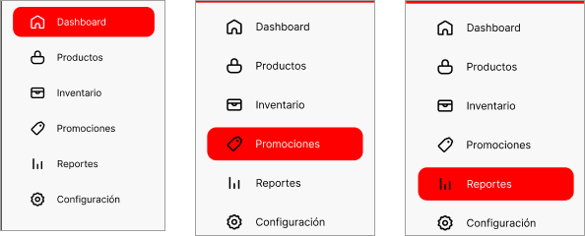
Nota. Elaboración propia en Figma.
Visibilidad del estado del sistema
El sistema informa en todo momento qué ocurre: las promociones muestran su estado y los listados indican cuántos registros se muestran (Figura 18); los filtros muestran el resultado aplicado y el formulario de productos indica cuándo se guardó el borrador.
Figura 18
Etiquetas de estado y contador de registros
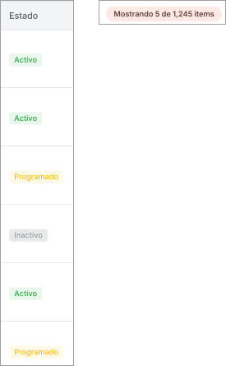
Nota. Elaboración propia en Figma.
Facilidad de uso
Los listados ofrecen búsqueda y filtros visibles, de modo que el usuario reconoce las opciones en lugar de recordar códigos (Nielsen, 2024); los accesos rápidos del dashboard y los atajos de teclado agilizan las tareas frecuentes.
Retroalimentación al usuario
Toda acción debe confirmarse de forma inmediata e informativa (Norman, 2013, pp. 23–25). En el registro de promociones, la vista previa muestra el impacto y la simulación del precio (Figura 19), y cada registro, eliminación o cancelación termina con un aviso.
Figura 19
Vista previa de la promoción con simulación del precio
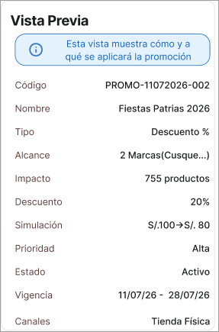
Nota. Elaboración propia en Figma.
Prevención de errores
Si el usuario presiona Guardar, Editar o Eliminar y no aparece una confirmación, puede modificar o borrar información por error. Norman (2013, pp. 203–205) precisa que la confirmación debe mostrar la acción y el objeto afectado, con las opciones de cancelar o continuar, y García Toribio et al. (2019, p. 36) detectaron que faltaban mensajes que permitieran verificar si era la acción deseada. Por ello, registrar un producto y eliminar una promoción solicitan confirmación, cancelar no aplica cambios y los errores de un formulario se explican junto a cada campo con un ejemplo.
Simplicidad
El registro de promociones se divide en tres pasos con un indicador de progreso (Figura 20), lo que permite atender una cosa a la vez. Además se aplicaron dos leyes de simplificación cognitiva (Lidwell et al., 2010). Por la ley de Miller, que señala que la memoria de trabajo es limitada, el formulario de productos se agrupa en tres bloques con título. Por la ley de Hick, según la cual más opciones exigen más tiempo para decidir, los ocho tipos de promoción del paso 2 se agruparon en «Descuentos» y «Combos y regalos» (Figuras 21 y 22). Por la misma razón, el registro de productos se mantiene como un formulario único: sus once campos ya están agrupados y dividirlo en pasos solo añadiría clics.
Figura 20
Indicador de pasos del registro de promociones
Nota. Elaboración propia en Figma.
Figura 21
Tipos de promoción antes de agruparlos
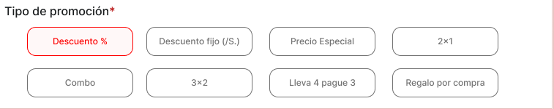
Nota. Elaboración propia en Figma.
Figura 22
Tipos de promoción agrupados según la ley de Hick
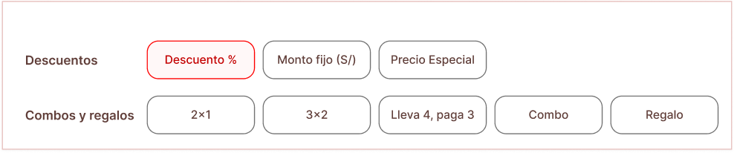
Nota. Elaboración propia en Figma.
Jerarquía visual
En el dashboard, los indicadores principales usan cifras de mayor tamaño y color de acento, y la acción principal se distingue de la secundaria (Figura 23).
Figura 23
Jerarquía visual en los indicadores del dashboard
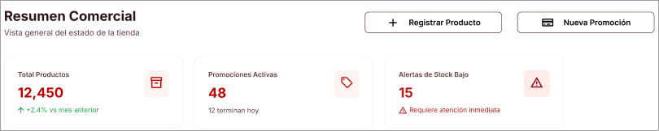
Nota. Elaboración propia en Figma.
Accesibilidad
En el Perú, la Ley 29973 reconoce el derecho de las personas con discapacidad a la accesibilidad (Congreso de la República del Perú, 2012). Como referencia técnica se adoptaron las pautas WCAG 2.2, organizadas en cuatro principios: perceptible, operable, comprensible y robusto, y se fijó como meta el nivel de conformidad AA, que es el más exigido en normas y licitaciones (W3C, 2023). Se consideraron cuatro aspectos: el tamaño adecuado de los textos, con un mínimo de 14 px para datos y de 12 px solo para textos secundarios, y una interfaz que se adapta al zoom del navegador hasta 200 %; el contraste de colores (Tabla 6); la claridad de la información, con bloques, ejemplos y lenguaje claro (Tabla 8); y la facilidad para diferentes capacidades, con estados que no dependen del color, uso completo con teclado y controles de al menos 24 × 24 px.
Tabla 6
Colores del sistema y su contraste
Uso | Color | Contraste sobre blanco | Nivel AA para texto
Texto principal | #2B1613 | 17.11:1 | Cumple
Texto secundario | #603E39 | 9.35:1 | Cumple
Fondo de botones principales (texto blanco) | #C40000 | 6.27:1 | Cumple
Rojo de marca (logotipo y elementos sin texto) | #FE0000 | 4.02:1 | No se usa con texto
Éxito (stock normal, estado activo) | #15803D | 5.02:1 | Cumple
Información | #1565C0 | 5.75:1 | Cumple
Error | #83110C | 10.24:1 | Cumple
Nota. Elaboración propia. Contraste calculado con la fórmula de W3C (2023) y verificado con WebAIM Contrast Checker y Button Contrast Checker (Figuras 29 a 31).
La tipografía es Inter, de tipo sans serif y legible con datos alfanuméricos; su escala de seis niveles (Figura 24) define la jerarquía entre títulos, textos, etiquetas y datos secundarios. Para personas con baja visión, el tamaño no se fija con un selector propio: el usuario amplía la página con el zoom del navegador (Ctrl + rueda del mouse) y la interfaz, construida con unidades relativas, se reorganiza sin perder contenido.
Figura 24
Escala tipográfica del sistema
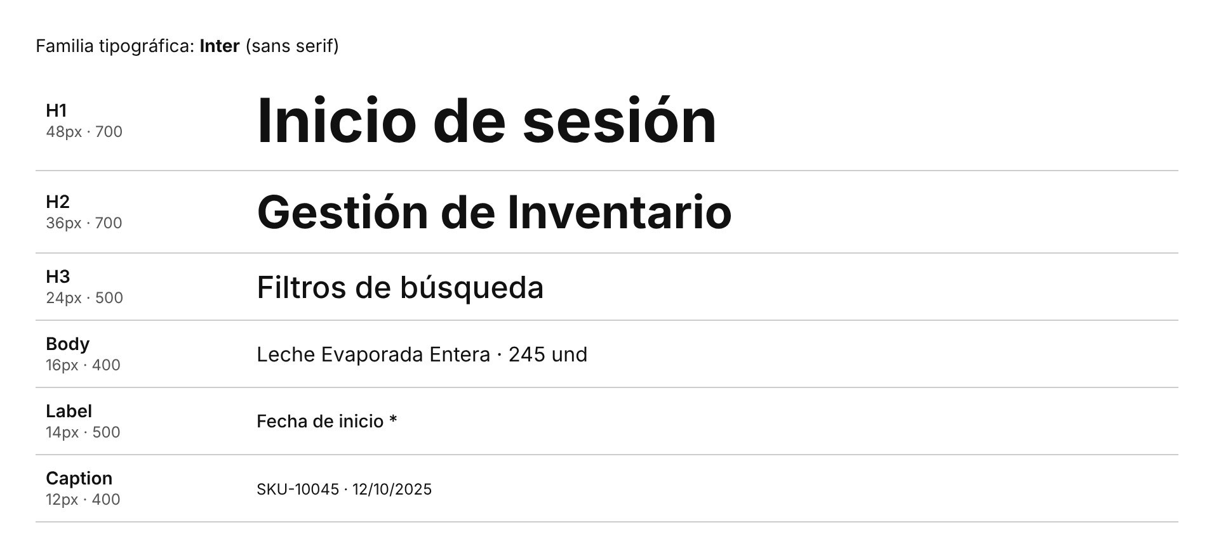
Nota. Elaboración propia con base en el prototipo en Figma.
Para verificar el diseño en conjunto se revisaron los siete principios del diseño universal (Story et al., 1998). No todos se cumplen por completo; la Tabla 7 muestra el estado de cada uno.
Tabla 7
Revisión de los siete principios del diseño universal
Principio | Estado | Evidencia en el proyecto
1. Uso equitativo | Parcial | Las mismas pantallas sirven a todos los perfiles; el programa usa etiquetas y nombres que un lector de pantalla puede leer. Falta probarlo con usuarios que usan lector de pantalla.
2. Flexibilidad en el uso | Cumple | Se puede usar con mouse, teclado y atajos, y con el zoom del navegador.
3. Uso simple e intuitivo | Cumple | Registro en pasos, formulario por bloques y lenguaje claro.
4. Información perceptible | Cumple | Estados con ícono, texto y color; contraste de al menos 4.5:1.
5. Tolerancia al error | Cumple | Confirmaciones, cancelar sin cambios y borrador automático.
6. Bajo esfuerzo físico | Parcial | Accesos rápidos, código automático e importación masiva desde Excel en formato CSV; los archivos .xlsx aún deben guardarse como CSV.
7. Tamaño y espacio adecuados | Cumple | Botones de acción de 32 × 32 px con separación; la interfaz se reorganiza al ampliar.
Nota. Elaboración propia con base en Story et al. (1998).
El diseño inclusivo de controles se aplicó así: todo se puede hacer con teclado y el elemento seleccionado se resalta; los botones de editar y eliminar tienen un área de 32 × 32 px con separación; ninguna opción aparece solo al pasar el cursor; y cada campo, botón e imagen tiene una etiqueta o un texto alternativo que el lector de pantalla puede leer (W3C Web Accessibility Initiative, s. f.). Finalmente, los textos se revisaron con criterios de lenguaje claro, como muestra la Tabla 8.
Tabla 8
Textos revisados con lenguaje claro
Pantalla | Antes | Después
Registrar promoción – paso 2 | «Confirmar Descuento» | «Continuar al paso 3»
Registrar promoción – paso 2 | Opción de alcance «Producto Seleccionado» | «Varios productos», con la ayuda «Producto específico: un solo producto. Varios productos: elige los productos de la lista.»
Registrar producto | Sin mensaje al dejar un campo vacío | «Ingrese el nombre del producto. Ejemplo: Espumante Asti»
Registrar producto | Sin mensaje ante un precio mal escrito | «Use números con punto decimal. Ejemplo: 49.90»
Registrar promoción – paso 3 | Ejemplo «Seleccionar Producto» en «Cantidad mínima» | «Ej: 1 und»
Gestión de promociones | Eliminación sin mensaje | «¿Desea eliminar la promoción VERANO20? Esta acción no se puede deshacer.»
Nota. Elaboración propia.
Diseño responsive
El prototipo está diseñado para pantallas de escritorio (1440 px), que es el contexto de uso principal. El programa funcional usa unidades relativas, por lo que se adapta al zoom del navegador hasta 200 % sin desplazamiento horizontal (Figuras 32 y 33); el menú lateral se comprime a medida que aumenta el zoom: desde aproximadamente 150 % muestra solo íconos, cuyo nombre se anuncia al lector de pantalla y aparece al pasar el mouse o con el foco, y desde 200 % se oculta tras el botón «Menú», que lo abre encima del contenido y se cierra con Esc. Las tablas también se reorganizan. La adaptación completa a móviles queda como recomendación.

11. FLUJO DE INTERACCIÓN
Para mostrar cómo el usuario realiza una tarea, se simula el registro de una promoción en el prototipo interactivo de Figma. Escenario: Ana, coordinadora comercial, debe crear la promoción «Fiestas Patrias 2026» con 20 % de descuento en dos marcas, vigente del 11/07/2026 al 28/07/2026. La Tabla 9 describe cada paso, la interacción configurada en Figma y la etapa del ciclo de acción de Norman (2013, pp. 40–44) a la que corresponde.
Tabla 9
Simulación interactiva de la tarea «Registrar una promoción»
Paso | Pantalla | Acción del usuario | Interacción en Figma | Etapa de Norman
1 | Dashboard (Figura 4) | Pulsa «Nueva Promoción». | On click › Navigate to «Paso 1» · Smart animate | Meta y plan
2 | Paso 1 (Figura 10) | Completa la información general y confirma. | On click › Navigate to «Paso 2» · Smart animate del indicador de pasos | Especificación y ejecución
3 | Paso 2 (Figura 11) | Elige las marcas y, en el grupo «Descuentos», el tipo «Descuento %» con 20 %. | Selección de opciones; la vista previa muestra impacto y precio simulado | Ejecución y percepción
4 | Paso 3 (Figura 12) | Marca las confirmaciones y pulsa «Publicar promoción». | On click › Open overlay «Confirmar publicación» | Evaluación previa
5 | Confirmación | Pulsa «Publicar». | On click › Navigate to «Gestión de promociones – Publicada»; «Cancelar» › Close overlay | Interpretación
6 | Gestión de promociones | Verifica la promoción en el listado. | El ícono de eliminar abre su confirmación; «Cancelar» › Navigate to «Eliminación cancelada» | Evaluación: meta cumplida
Nota. Elaboración propia.
La Figura 25 muestra, en el modo Prototype de Figma, las conexiones del flujo «Registrar una promoción» (Flujo 1): del dashboard a los pasos 1, 2 y 3, la superposición de confirmación y la pantalla final. El prototipo tiene además puntos de inicio para el inicio de sesión y el registro de producto. La Figura 26 muestra la pantalla con la que termina la simulación.
Figura 25
Conexiones del flujo «Registrar una promoción» en el modo Prototype de Figma
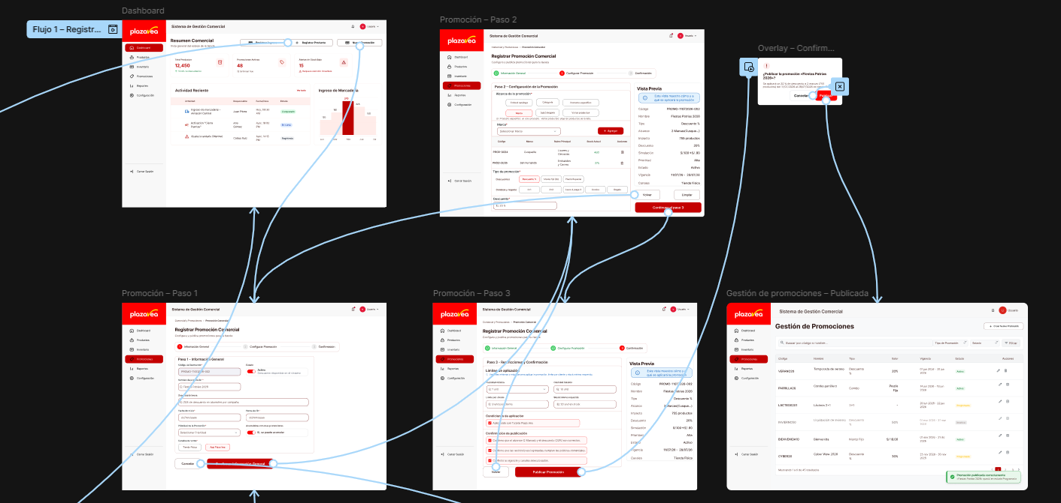
Nota. Elaboración propia en Figma.
Figura 26
Fin de la simulación: promoción publicada con aviso de éxito
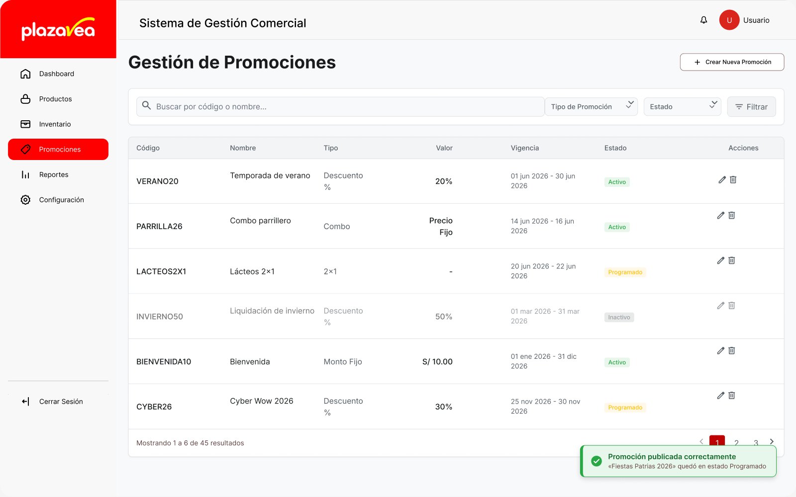
Nota. Elaboración propia en Figma.

12. AVANCE REALIZADO
Este tercer avance partió del prototipo corregido en el APF2 y se centró en lo trabajado en las semanas 9 a 13: evaluación de usabilidad, diseño universal, barreras visuales, cognitivas y motoras, y el flujo de ajustes de accesibilidad. La Tabla 10 resume qué cambió respecto del avance anterior; el seguimiento de los quince hallazgos heurísticos del APF2 se presenta en el Anexo C.
Tabla 10
Comparación entre el APF2 y el APF3
Aspecto | APF2 | APF3 (este avance)
Evaluación | Heurísticas de Nielsen y escala de severidad | Accesibilidad con WCAG 2.2 AA: WAVE, medición de contraste, zoom al 200 %, simulación de daltonismo y lector de pantalla
Hallazgos | 15 hallazgos heurísticos, todos corregidos | 15 hallazgos de accesibilidad (A01 a A15), priorizados y corregidos
Prototipo en Figma | 12 pantallas corregidas y sus estados | Ajustes de contraste, gráfico, lenguaje claro y opciones agrupadas; 3 pantallas nuevas (Preferencias, Asistencia y Aviso de sesión); menú lateral conectado para la prueba
Funciones nuevas | — | Apoyo visual y ayuda en formularios (punto 7.2)
Validación | — | Inspección cognitiva, plan de prueba remota y formulario en Google Forms
Programa | — | Programa funcional local con React, Node.js y MySQL, revisado con WAVE y axe
Nota. Elaboración propia.
Evaluación de accesibilidad
La evaluación de accesibilidad siguió el flujo de trabajo de la sesión 13: evaluar la interfaz con criterios, priorizar los hallazgos, ajustar el diseño y el código, validar los cambios y documentar el antes y el después. Se tomó como base la lista de los principios perceptible, operable, comprensible y robusto de WCAG 2.2 (W3C, 2023), revisando en cada tarea las barreras visuales, auditivas, motoras y cognitivas. Las barreras auditivas no aplican en este sistema, porque no tiene contenido de audio ni de video y todos los avisos se presentan de forma visual y en texto.
1. Evaluar
Se usaron cinco técnicas. Primero, WAVE Web Accessibility Evaluation Tools (WebAIM, s. f.-b), que marca errores y alertas sobre la página (Figura 27). Segundo, WebAIM Contrast Checker (WebAIM, s. f.-a) y Button Contrast Checker (ColorContrast, s. f.) para medir el contraste de los colores principales sobre el fondo blanco (Figuras 29 a 31); la relación de contraste es la misma sin importar cuál color es el texto y cuál el fondo, por lo que el rojo #FE0000 sobre blanco equivale al texto blanco sobre un botón #FE0000. Tercero, el zoom del navegador al 200 % para comprobar que la página se reorganiza sin perder contenido (Figuras 32 y 33). Cuarto, la simulación de daltonismo del navegador (deuteranopia) para comprobar que el stock bajo se reconoce sin el color (Figuras 34 y 35). Quinto, la revisión de lo que lee un lector de pantalla en Gestión de productos (Tabla 11).
Figura 27
Revisión de la pantalla «Registrar producto» con WAVE
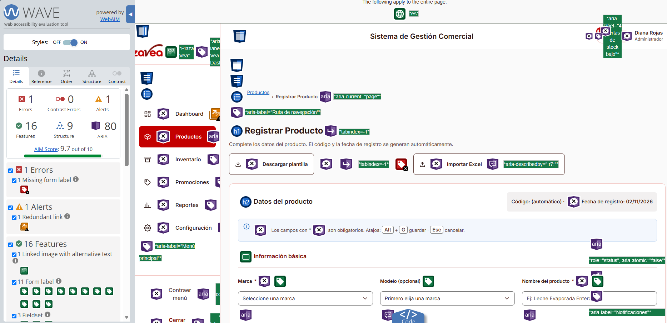
Nota. Captura propia de WAVE Web Accessibility Evaluation Tools (WebAIM, s. f.-b).
En la pantalla «Registrar producto» del programa funcional, WAVE detectó 1 error y 0 errores de contraste, además de 1 alerta, 16 características de accesibilidad, 9 elementos de estructura y 80 atributos ARIA, con un AIM Score de 9.7 sobre 10. El error correspondía al campo de archivo oculto del botón «Importar Excel», que no tenía etiqueta; se corrigió asignándole un nombre accesible (hallazgo A15 de la Tabla 12) y, al repetir la revisión, WAVE ya no detectó errores y el AIM Score subió a 10 sobre 10 (Figura 28). La alerta indica un enlace redundante: el logotipo y la opción «Dashboard» llevan a la misma página. Como la herramienta recuerda que la revisión manual sigue siendo necesaria, se complementó con las técnicas siguientes.
Figura 28
Revisión de «Registrar producto» con WAVE después de corregir el hallazgo A15
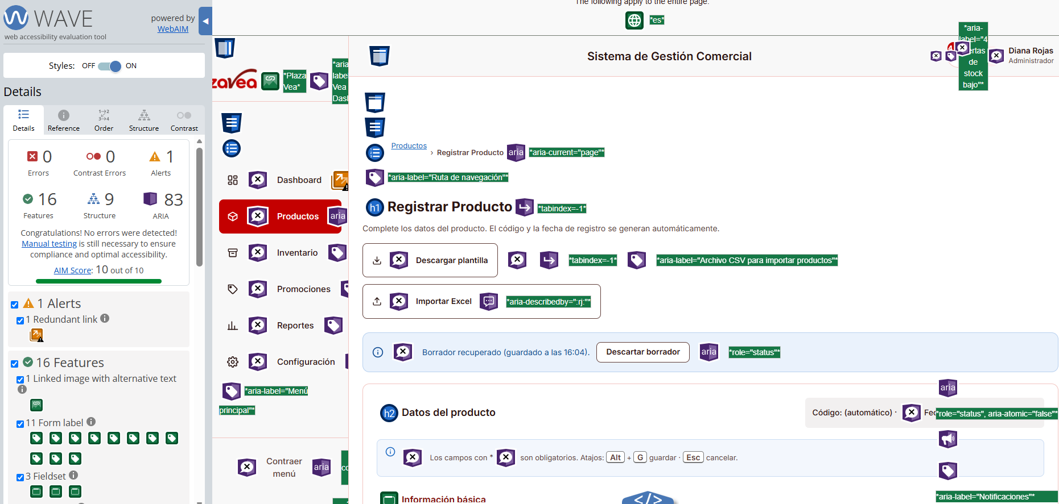
Nota. Captura propia de WAVE Web Accessibility Evaluation Tools (WebAIM, s. f.-b).
Figura 29
Contraste del rojo de marca #FE0000 con blanco: 4.02:1, no cumple AA para texto normal
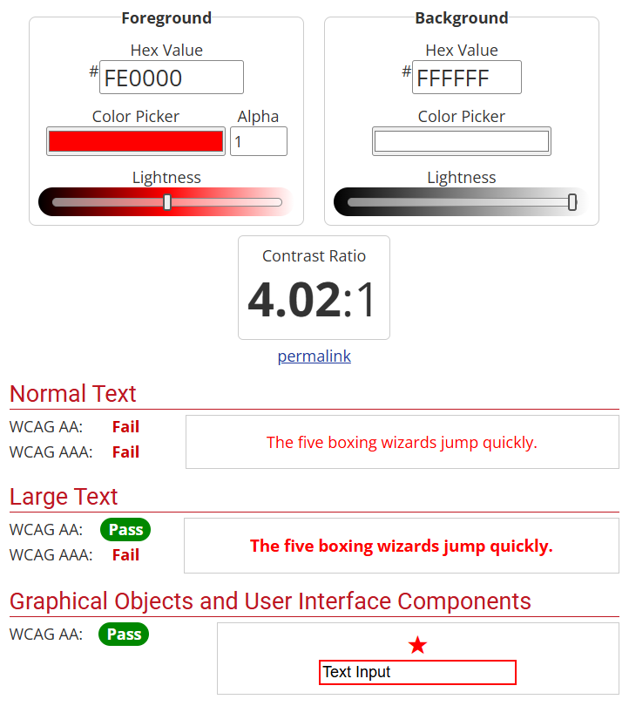
Nota. Captura propia de WebAIM Contrast Checker (WebAIM, s. f.-a).
Figura 30
Contraste del rojo de botones #C40000 con blanco: 6.3:1, cumple AA
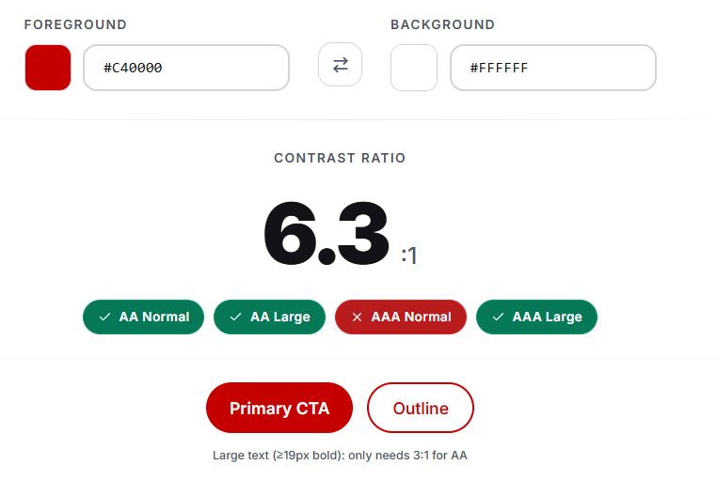
Nota. Captura propia de Button Contrast Checker (ColorContrast, s. f.). La herramienta redondea a un decimal; el valor calculado es 6.27:1.
Figura 31
Contraste del texto principal #2B1613 sobre blanco: 17.11:1, cumple AA y AAA
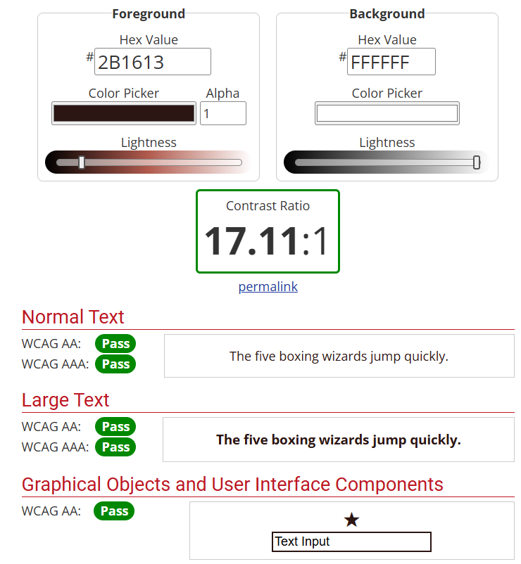
Nota. Captura propia de WebAIM Contrast Checker (WebAIM, s. f.-a).
Figura 32
Gestión de productos con el zoom del navegador al 100 %
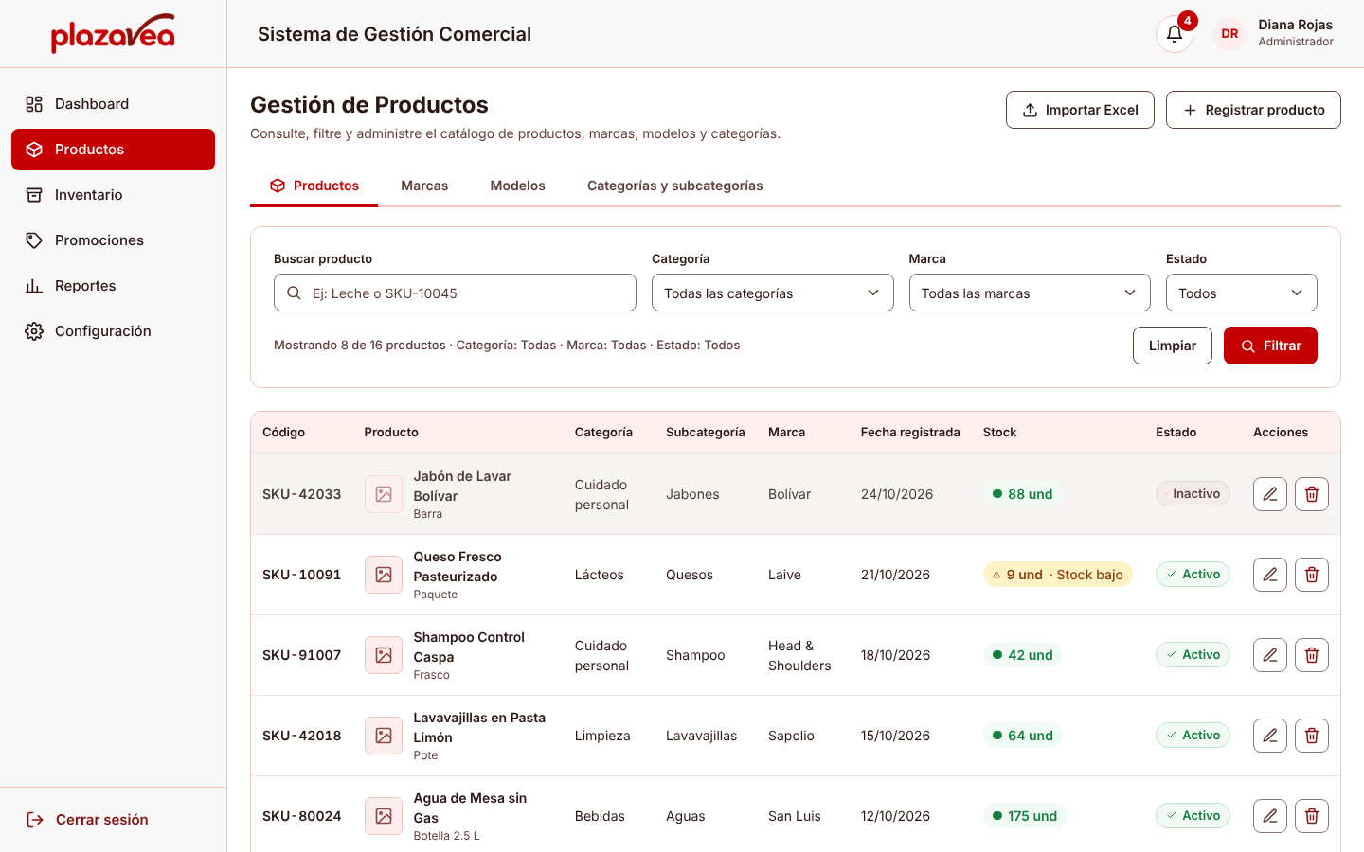
Nota. Elaboración propia, captura del programa funcional en ejecución local.
Figura 33
Gestión de productos con el zoom del navegador al 200 %
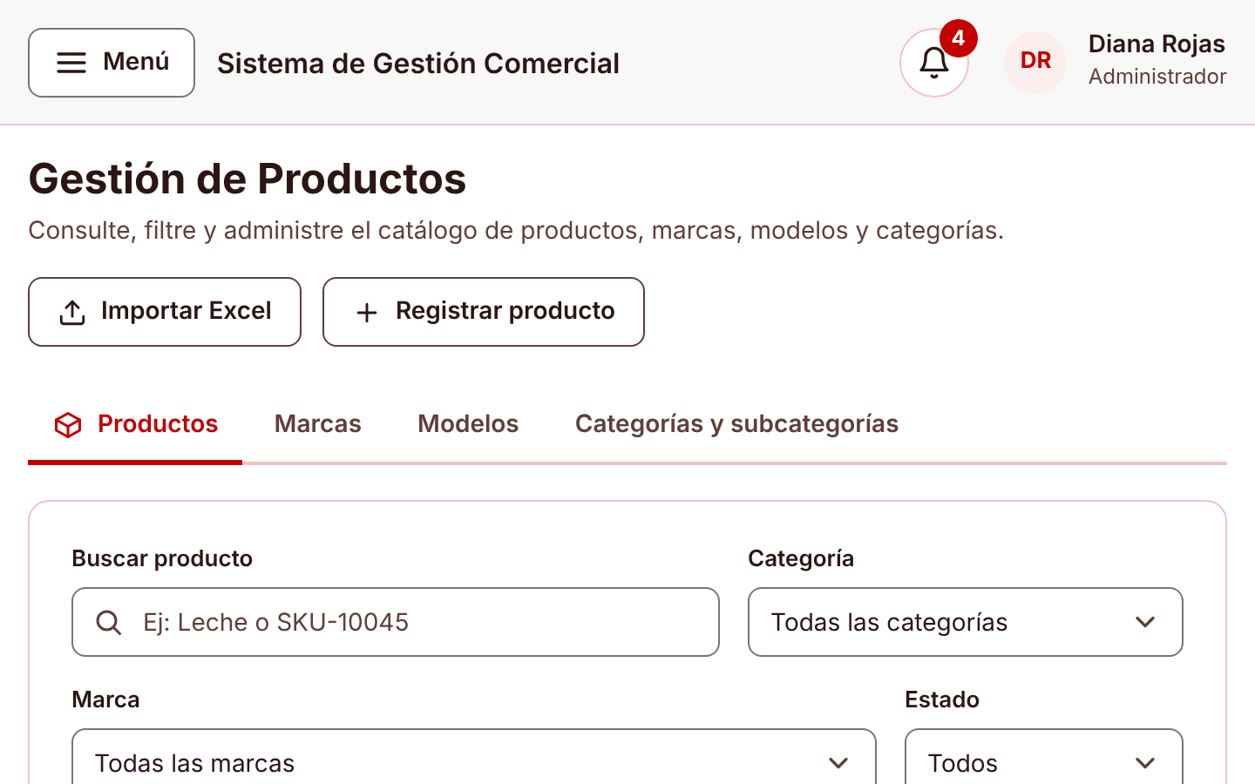
Nota. Elaboración propia, captura del programa funcional en ejecución local.
Figura 34
Indicador de stock con visión típica
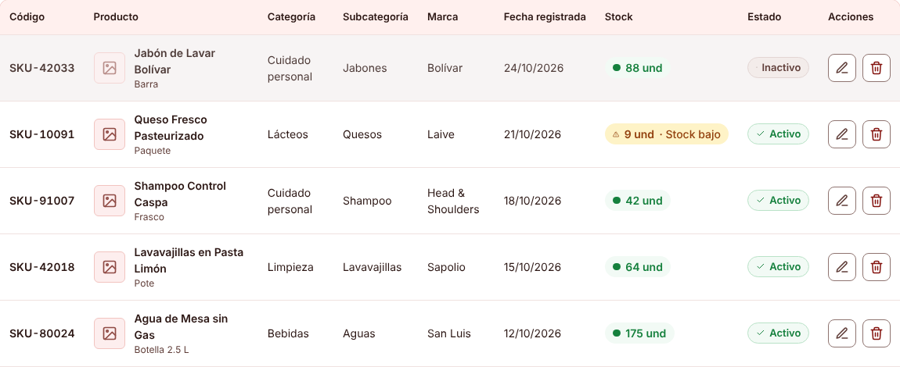
Nota. Elaboración propia, captura del programa funcional en ejecución local.
Figura 35
Indicador de stock con simulación de deuteranopia
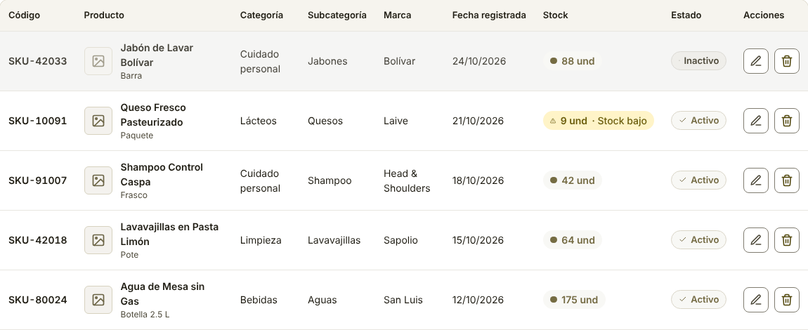
Nota. Elaboración propia, simulación de deuteranopia del navegador Chrome sobre el programa funcional.
Tabla 11
Elementos de Gestión de productos según el lector de pantalla
Rol | Nombre que lee el lector de pantalla
tablist | Secciones de gestión de productos
tab | Productos
searchbox | Buscar producto
combobox | Categoría
combobox | Marca
button | Limpiar
button | Filtrar
button | Editar producto Jabón de Lavar Bolívar
button | Eliminar producto Jabón de Lavar Bolívar
button | Editar producto Queso Fresco Pasteurizado
button | Eliminar producto Queso Fresco Pasteurizado
navigation | Paginación de la tabla de productos
button | Página 1
button | Página siguiente
Nota. Elaboración propia a partir del árbol de accesibilidad del navegador, con base en W3C Web Accessibility Initiative (s. f.).
2. Priorizar
Los hallazgos se registraron en la matriz de la Tabla 12 y se priorizaron según cuatro factores vistos en la sesión 13: si el problema impide completar una tarea principal, cuántos perfiles afecta, el nivel de conformidad (primero A y luego AA) y el esfuerzo de corrección.
Tabla 12
Matriz de hallazgos de accesibilidad
ID | Hallazgo | Principio | Criterio WCAG (nivel) | Impacto | Ajuste | Prioridad
A01 | Formularios sin mensajes de error | Comprensible | 3.3.1 (A) y 3.3.3 (AA) | Cognitivo | Resumen de errores y mensaje con ejemplo junto al campo | Alta
A02 | Íconos de editar y eliminar sin nombre accesible | Robusto | 4.1.2 (A) | Lector de pantalla | Etiqueta con acción y objeto | Alta
A03 | Foco de teclado no definido | Operable | 2.4.7 (AA) | Uso con teclado | Foco visible y reforzado | Alta
A04 | Texto blanco sobre #FE0000 (4.02:1) | Perceptible | 1.4.3 (AA) | Baja visión | Botones en #C40000 (6.27:1) | Alta
A05 | Contenido que se corta al ampliar la página | Perceptible | 1.4.4 y 1.4.10 (AA) | Baja visión | Unidades relativas; menú comprimible y diseño que se reorganiza hasta 200 % | Alta
A15 | Campo de archivo de «Importar Excel» sin etiqueta (error de WAVE) | Robusto | 1.3.1 y 4.1.2 (A) | Lector de pantalla | Nombre accesible «Archivo CSV para importar productos» | Alta
A06 | Íconos de acción pequeños y juntos | Operable | 2.5.8 (AA) | Motor | Botones de 32 × 32 px con separación | Media
A07 | Avisos de éxito no anunciados | Robusto | 4.1.3 (AA) | Lector de pantalla | Región que anuncia el mensaje | Media
A08 | Barra del gráfico distinguida solo por color | Perceptible | 1.4.1 (A) | Daltonismo | Valor visible sobre cada barra | Media
A09 | Textos pequeños en verde #28A745 (3.13:1) | Perceptible | 1.4.3 (AA) | Baja visión | Verde #15803D (5.02:1) | Media
A10 | Pérdida de datos al ser interrumpido o al expirar la sesión | Operable | 2.2.1 (A) | Cognitivo y motor | Borrador automático y aviso de sesión | Media
A11 | Campana de notificaciones con solo un punto rojo | Perceptible | 1.4.1 (A) | Daltonismo | Número de alertas visible | Baja
A12 | Botón «Confirmar Descuento» ambiguo | Comprensible | Lenguaje claro | Cognitivo | Botón «Continuar al paso 3» | Baja
A13 | Ocho tipos de promoción sin agrupar | Comprensible | Ley de Hick | Cognitivo | Agrupados en dos grupos | Baja
A14 | Opciones de alcance «Producto específico» y «Producto seleccionado» que se confunden | Comprensible | Lenguaje claro | Cognitivo | Opción «Varios productos» y ayuda breve | Baja
Nota. Elaboración propia con base en W3C (2023).
3. Ajustar
Los ajustes se hicieron en el diseño base del prototipo y en el código del programa, atendiendo primero los hallazgos de prioridad alta. La Tabla 13 indica, en ese orden, dónde se puede verificar cada ajuste; a continuación se muestra cómo se hizo cada ajuste, con su antes y después (Figuras 36 a 49). Los hallazgos A05 y A15 se evidencian con las capturas de zoom y de WAVE ya presentadas en el paso «Evaluar».
Tabla 13
Ajustes por prioridad y dónde se verifican
Prioridad | Hallazgo | Ajuste realizado | Evidencia
Alta | A01 Formularios sin mensajes de error | Resumen de errores y mensaje con ejemplo junto al campo | Figuras 36 y 37
Alta | A02 Íconos sin nombre accesible | Etiqueta con acción y objeto | Figuras 38 y 39; Tabla 11
Alta | A03 Foco de teclado no definido | Foco visible y opción de foco reforzado | Figuras 40 y 41
Alta | A04 Contraste de los botones | Botones #C40000 (6.27:1) | Figuras 29, 30, 42 y 43
Alta | A05 Contenido que se corta al ampliar | Diseño que se reorganiza y menú comprimible | Figuras 32, 33 y 55
Alta | A15 Campo de archivo sin etiqueta | Nombre accesible del campo | Figuras 27 y 28
Media | A06 Íconos de acción pequeños | Botones de 32 × 32 px con separación | Figura 9
Media | A07 Avisos no anunciados | Región que anuncia el mensaje (role=status) | Figura 28
Media | A08 Gráfico solo por color | Valor visible sobre cada barra | Figuras 44 y 45
Media | A09 Verde con poco contraste | Verde #15803D (5.02:1) | Tabla 6
Media | A10 Pérdida de datos o de la sesión | Borrador automático y aviso de sesión | Figuras 15 y 16
Baja | A11 Campana solo con un punto | Número de alertas visible | Figura 51
Baja | A12 Botón «Confirmar Descuento» | «Continuar al paso 3» | Figuras 46 y 47
Baja | A13 Ocho tipos sin agrupar | Dos grupos (ley de Hick) | Figuras 21 y 22
Baja | A14 Opciones de alcance confusas | «Varios productos» y ayuda breve | Figuras 48 y 49
Nota. Elaboración propia.
A01 – Mensajes de error en «Registrar producto»
Antes, el formulario solo marcaba los campos obligatorios con un asterisco; si el usuario dejaba un campo vacío o escribía mal el precio, no recibía ninguna explicación (Figura 36). Se agregaron dos ayudas: al intentar guardar, un resumen al inicio del formulario indica cuántos campos revisar y enlaza a cada uno; y junto a cada campo aparece el mensaje con un ejemplo de cómo llenarlo, como «Ingrese el precio en soles. Ejemplo: 49.90» (Figura 37). El campo con error se marca con borde, ícono y texto, no solo con color.
Figura 36
A01 antes: formulario sin mensajes de error (prototipo del APF2)
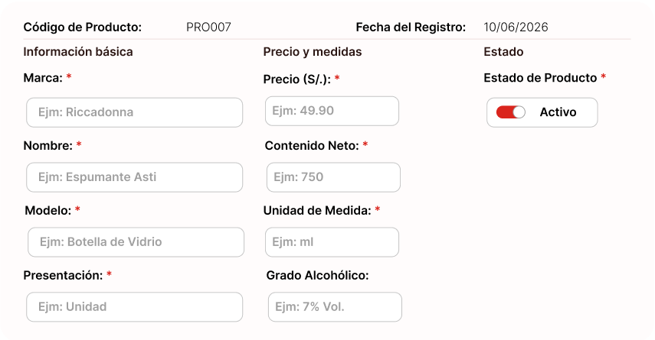
Nota. Elaboración propia en Figma.
Figura 37
A01 después: resumen de errores y mensaje con ejemplo junto a cada campo
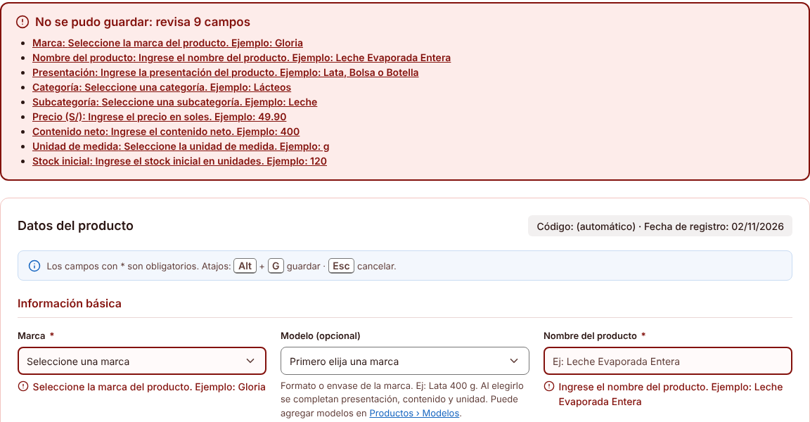
Nota. Elaboración propia, captura del programa funcional.
A02 – Nombre accesible de los íconos de acción
Los botones de editar y eliminar solo tenían un dibujo, por lo que el lector de pantalla los anunciaba únicamente como «botón», sin decir qué hacen ni sobre qué producto (Figura 38). Se agregó a cada botón una etiqueta invisible (atributo aria-label) que indica la acción y el producto; ahora el lector anuncia, por ejemplo, «Editar producto Jabón de Lavar Bolívar, botón» (Figura 39 y Tabla 11).
Figura 38
A02 antes: íconos sin nombre accesible

Nota. Elaboración propia. Íconos del prototipo del APF2; el anuncio se obtuvo en el programa retirando la etiqueta.
Figura 39
A02 después: íconos con nombre accesible
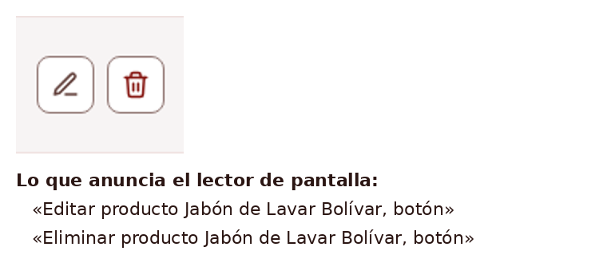
Nota. Elaboración propia a partir del árbol de accesibilidad del navegador.
A03 – Foco de teclado visible
Quien usa el teclado avanza con la tecla Tab y necesita ver en qué elemento está. Antes no se había definido un estilo de foco, de modo que el botón seleccionado no se distinguía (Figura 40). Se definió un borde azul de 3 px alrededor del elemento enfocado y, en «Preferencias de accesibilidad», la opción «Foco reforzado», que lo hace más grueso y le agrega un halo (Figura 41).
Figura 40
A03 antes: botón enfocado sin estilo de foco
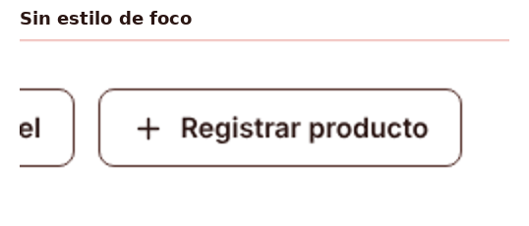
Nota. Elaboración propia, captura del programa sin el estilo de foco.
Figura 41
A03 después: foco visible y foco reforzado
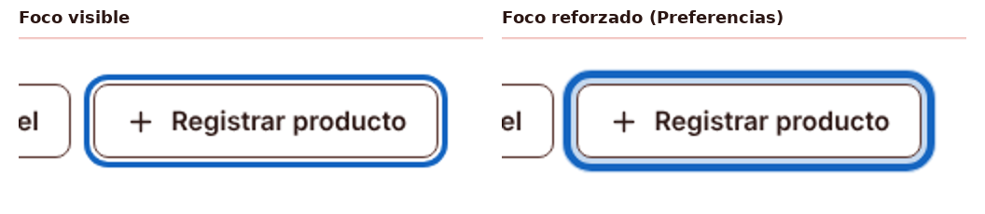
Nota. Elaboración propia, captura del programa funcional.
A04 – Contraste de los botones principales
Antes, el texto blanco sobre #FE0000 alcanzaba 4.02:1 (Figura 42); después, el botón usa #C40000 y alcanza 6.27:1 (Figura 43).
Figura 42
A04 antes: botón principal con contraste de 4.02:1

Nota. Elaboración propia en Figma.
Figura 43
A04 después: botón principal con contraste de 6.27:1

Nota. Elaboración propia en Figma.
A08 – Gráfico del dashboard
Antes, la barra destacada solo se distinguía por el color (Figura 44); después, cada barra muestra su valor (Figura 45).
Figura 44
A08 antes: barra destacada solo por color
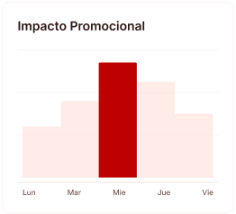
Nota. Elaboración propia en Figma.
Figura 45
A08 después: valor visible sobre cada barra
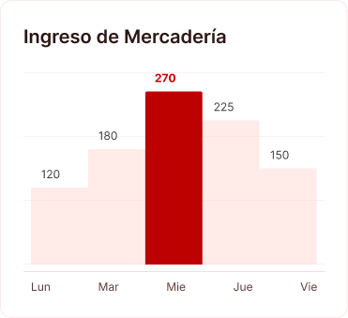
Nota. Elaboración propia en Figma.
A12 – Lenguaje claro en el paso 2
Antes, el botón decía «Confirmar Descuento» (Figura 46); después dice «Continuar al paso 3» (Figura 47), lo que indica qué ocurrirá al presionarlo.
Figura 46
A12 antes: botón «Confirmar Descuento»
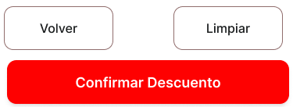
Nota. Elaboración propia en Figma.
Figura 47
A12 después: botón «Continuar al paso 3»
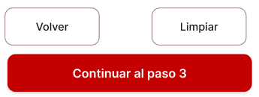
Nota. Elaboración propia en Figma.
A14 – Opciones de alcance en el paso 2
La inspección cognitiva (Tabla 14) mostró que «Producto específico» y «Producto seleccionado» podían confundirse (Figura 48). Después, la segunda opción se llama «Varios productos» y debajo de las opciones se explica la diferencia (Figura 49).
Figura 48
A14 antes: opciones de alcance que se confunden
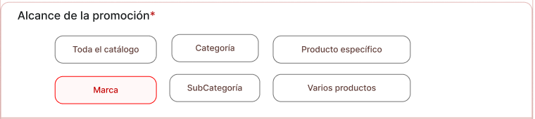
Nota. Elaboración propia en Figma.
Figura 49
A14 después: opción «Varios productos» con ayuda breve
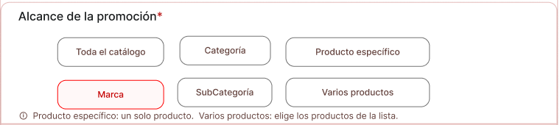
Nota. Elaboración propia en Figma.
4. Validar
La validación se planificó en dos partes, siguiendo la sesión 9: una inspección cognitiva, que no requiere usuarios, y una prueba de usabilidad remota no moderada. En la inspección cognitiva se recorrió la tarea «Registrar una promoción» como lo haría un coordinador comercial nuevo, respondiendo en cada paso cuatro preguntas: si el usuario intentará lograr el efecto correcto, si notará la acción disponible, si la asociará con su meta y si entenderá que avanzó (Wharton et al., 1994). La Tabla 14 muestra el resultado.
Tabla 14
Inspección cognitiva de la tarea «Registrar una promoción»
Paso | Acción correcta | Meta | Visibilidad | Asociación | Retroalimentación | Observación
1 | Pulsar «Nueva Promoción» en el dashboard | Sí | Sí | Sí | Sí | El acceso rápido es visible.
2 | Completar el paso 1 y confirmar | Sí | Sí | Sí | Sí | El indicador marca el paso 2.
3 | Elegir el alcance «Marca» y agregar las marcas | Sí | Sí | No | Sí | Antes del ajuste A14 las opciones de alcance se confundían; se renombró una opción y se agregó una ayuda.
4 | Elegir el tipo y el descuento | Sí | Sí | Sí | Sí | Los tipos agrupados facilitan la elección.
5 | Pulsar «Continuar al paso 3» | Sí | Sí | Sí | Sí | Antes del ajuste A12 la respuesta era «No».
6 | Marcar las confirmaciones y publicar | Sí | Sí | Sí | Sí | La confirmación y el aviso cierran la tarea.
Nota. Elaboración propia con base en Wharton et al. (1994).
La prueba remota no moderada se aplicará con el prototipo interactivo de Figma, porque se comparte mediante un enlace y puede abrirse en computadora o celular, mientras que el programa funcional solo se ejecuta en un entorno local. Cada participante seguirá las tareas y responderá las preguntas en un formulario de Google Forms (Figura 50); el contenido del formulario se presenta en el Anexo B. Se trabajará con cinco participantes, porque una ronda con cinco usuarios permite detectar la mayoría de los problemas de usabilidad (Nielsen, 2000). La Tabla 15 resume el plan.
Tabla 15
Plan de prueba de usabilidad remota
Elemento | Definición
Objetivo | Comprobar si los usuarios registran una promoción, encuentran el stock bajo y cancelan una eliminación sin ayuda.
Participantes | Cinco participantes: compañeros de clase y personas con mucha o poca experiencia en ventas o inventario, para observar tanto a usuarios nuevos como a usuarios con experiencia.
Modalidad | Remota no moderada: enlace al prototipo de Figma y formulario de Google Forms.
Tareas | 1) Registrar la promoción «Fiestas Patrias 2026». 2) Identificar los productos con stock bajo. 3) Eliminar una promoción y cancelar la acción.
Métricas | Tasa de éxito por tarea, tiempo aproximado, dificultad percibida y satisfacción con el cuestionario SUS (0 a 100).
Uso de los resultados | Cada problema encontrado se registra en la matriz de hallazgos y se corrige antes de la entrega final.
Nota. Elaboración propia.
Figura 50
Formulario de la prueba remota en Google Forms
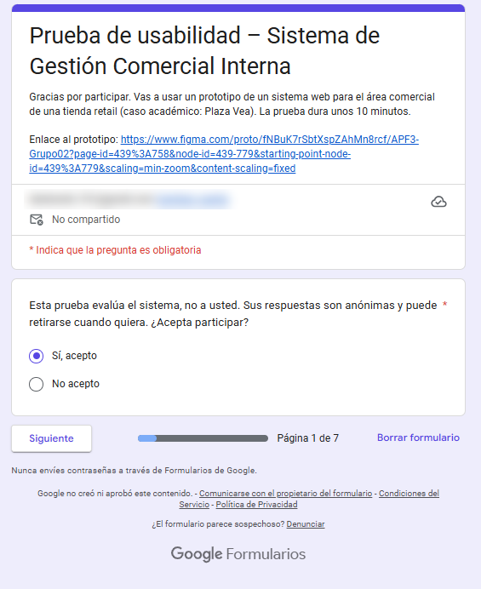
Nota. Elaboración propia en Google Forms. Se ocultó la cuenta del autor.
5. Documentar
Cada ajuste quedó registrado en la matriz de hallazgos con su criterio, su prioridad y su evidencia de antes y después. Los cambios del diseño se mantienen en la página «Rediseño APF2» del Figma y los del código, en el programa funcional.
Programa funcional
Se desarrolló un programa funcional en un entorno local con React en la interfaz, Node.js con Express en el servidor y MySQL como base de datos; su arquitectura y su modelo de datos se presentan en el Anexo D. El programa implementa el inicio de sesión, el dashboard, la gestión de productos con sus marcas, modelos y categorías, filtro por estado e importación desde Excel en formato CSV, el registro de productos con imagen, ayuda en formularios y autocompletado de presentación, contenido y unidad al elegir el modelo, la consulta de stock y movimientos, la gestión y el registro de promociones, los reportes de productos, inventario y promociones con su historial, y las preferencias de accesibilidad. Las Figuras 51 a 56 muestran algunas pantallas en ejecución.
Figura 51
Programa funcional: dashboard
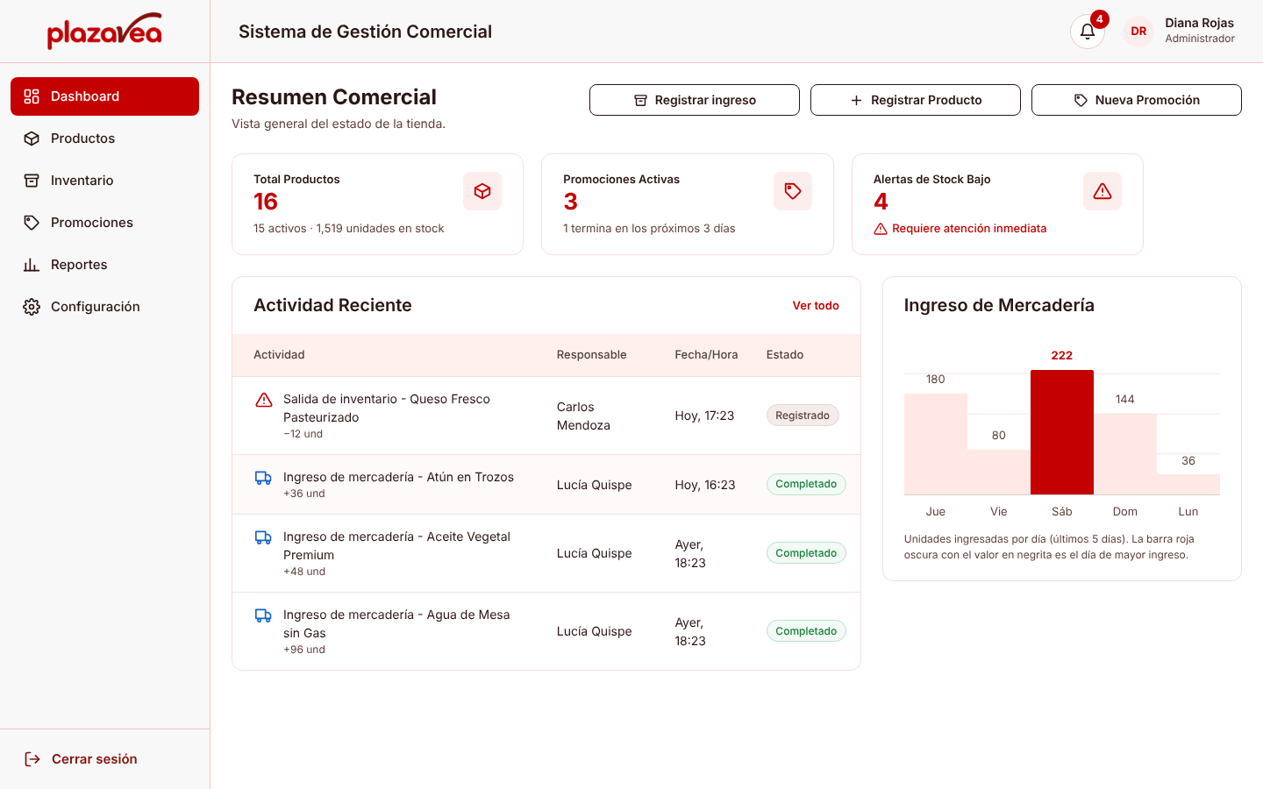
Nota. Elaboración propia, captura del programa funcional en ejecución local.
Figura 52
Programa funcional: registro de producto con mensajes de error
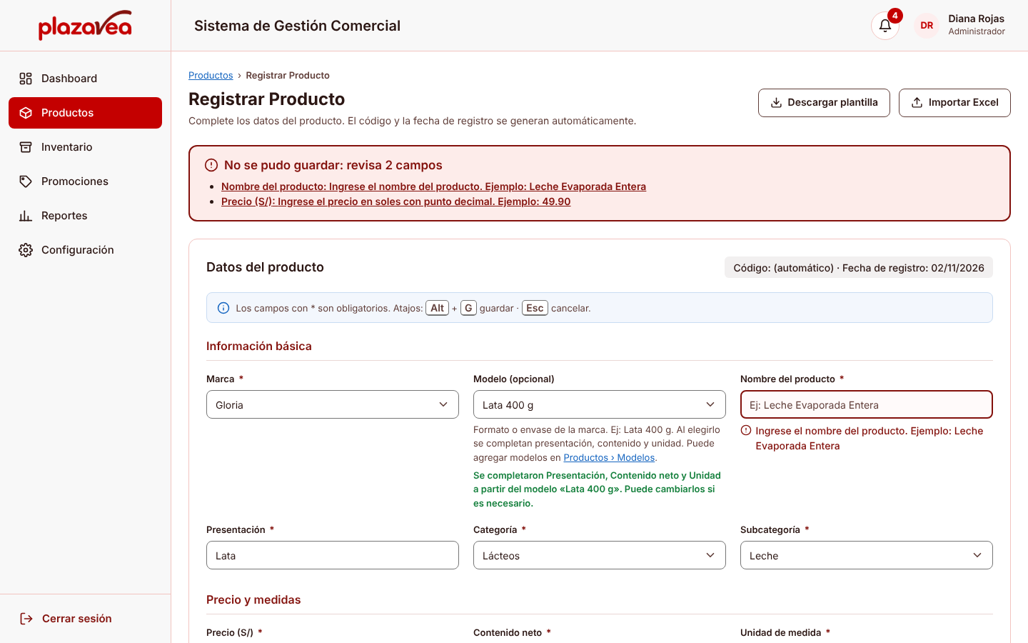
Nota. Elaboración propia, captura del programa funcional en ejecución local.
Figura 53
Programa funcional: reporte de productos con el historial de reportes generados
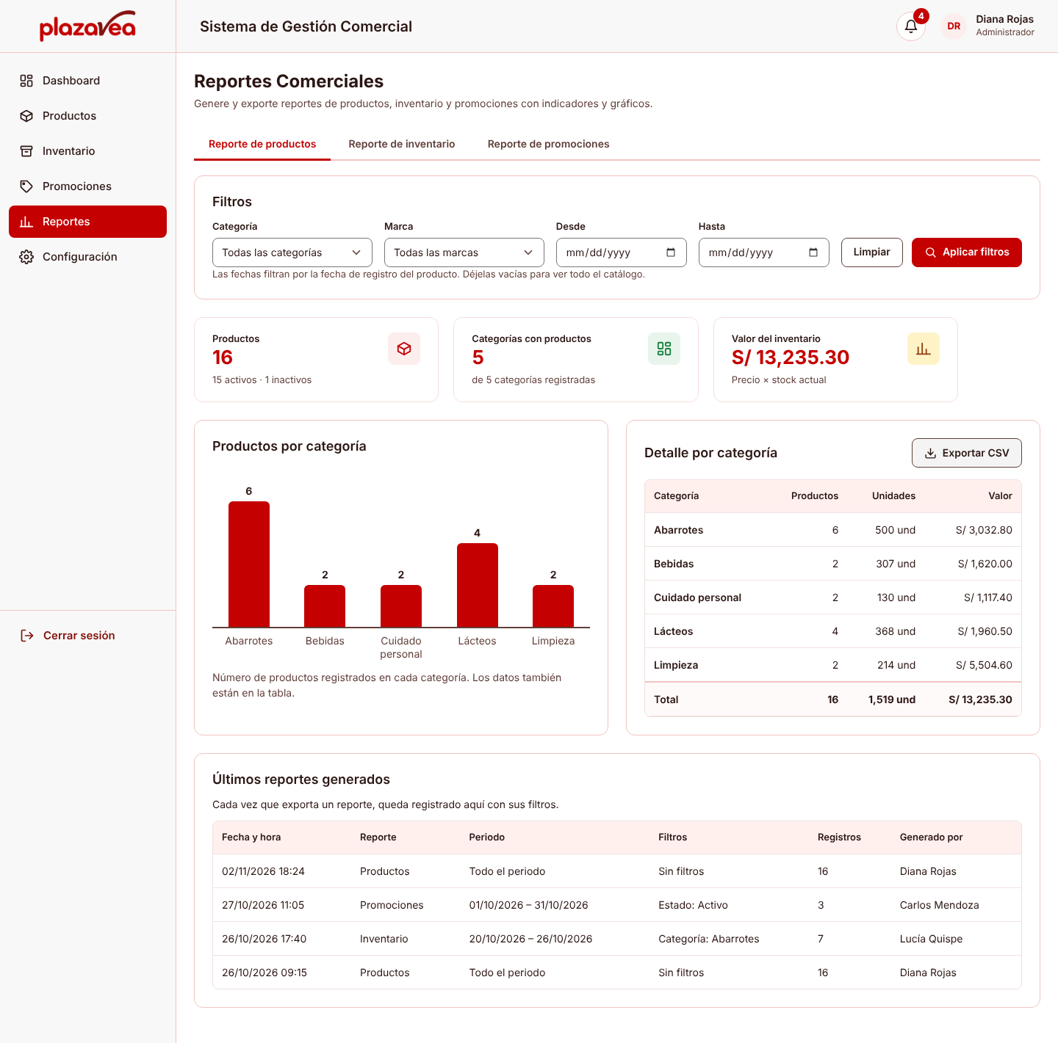
Nota. Elaboración propia, captura del programa funcional en ejecución local.
Figura 54
Programa funcional: preferencias de accesibilidad
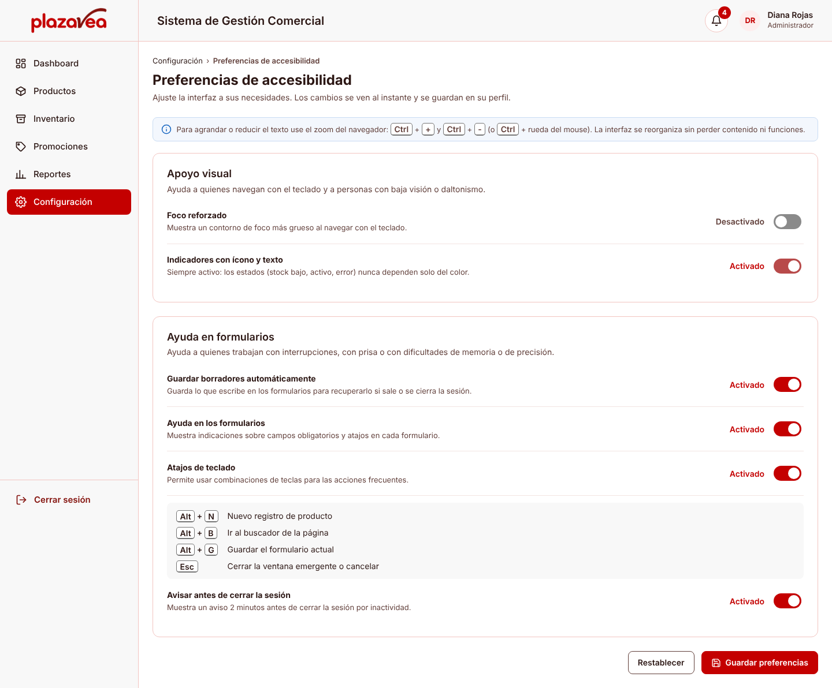
Nota. Elaboración propia, captura del programa funcional en ejecución local.
Figura 55
Programa funcional: menú lateral comprimido a íconos con el zoom del navegador
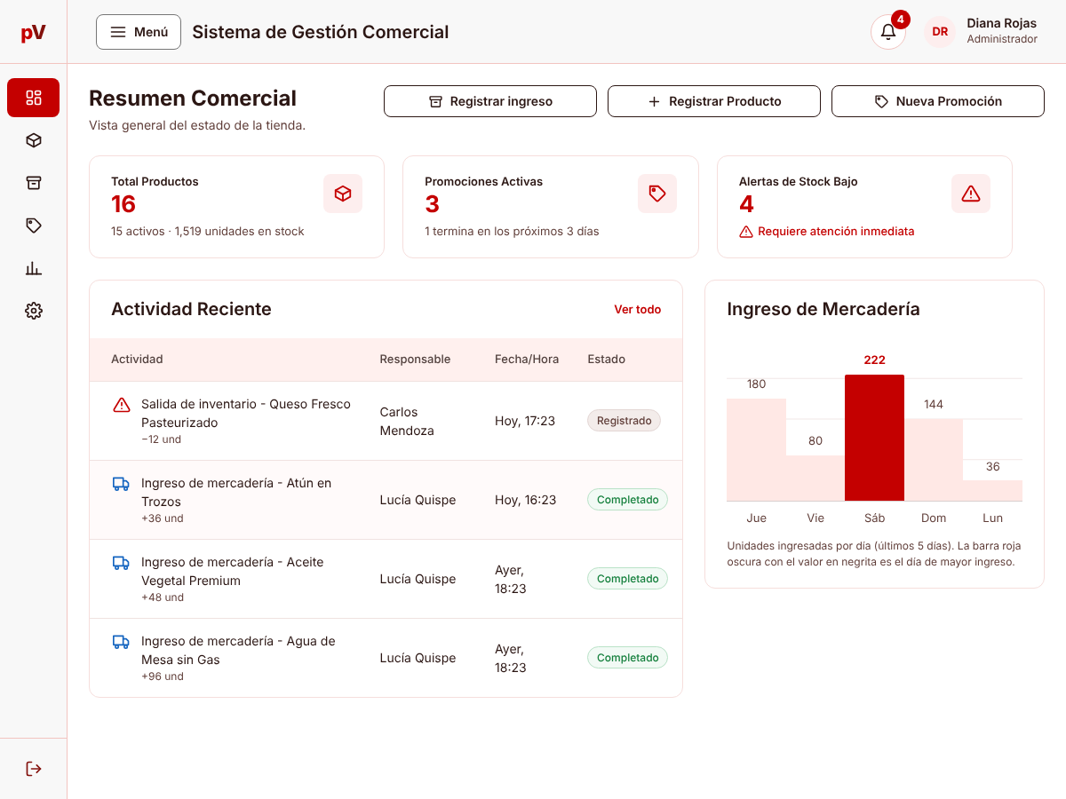
Nota. Elaboración propia, captura del programa funcional en ejecución local.
Figura 56
Programa funcional: vista previa de la importación de productos desde Excel (CSV)
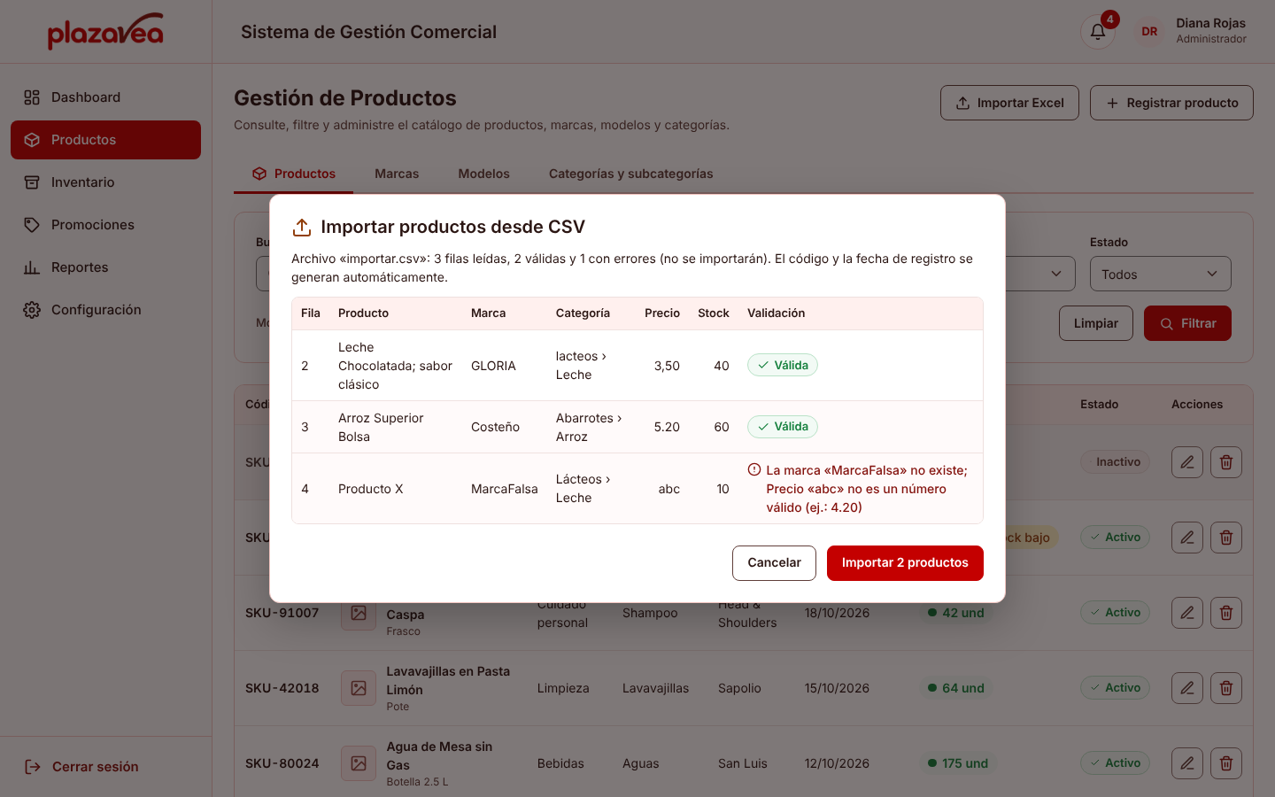
Nota. Elaboración propia, captura del programa funcional en ejecución local.
Estado del avance
El desarrollo del proyecto se encuentra en un 80 %. Para no asignar el porcentaje de forma arbitraria, se dividió el proyecto en cinco componentes, se le dio un peso a cada uno según el esfuerzo que exige y se midió cuánto de cada uno está terminado (Tabla 16).
Tabla 16
Cálculo del estado del avance
Componente | Peso | Avance | Aporte | Sustento
Investigación, usuarios y requerimientos | 15 % | 100 % | 15 | Puntos 3 a 7 completos.
Navegación y prototipo en Figma | 20 % | 100 % | 20 | Mapa de navegación y 18 pantallas y estados (Anexo A).
Evaluación heurística y de accesibilidad, con ajustes | 20 % | 100 % | 20 | 15 hallazgos heurísticos y 15 de accesibilidad corregidos.
Programa funcional | 30 % | 90 % | 27 | 9 de 10 funciones implementadas; falta el control de acceso por perfil. La importación acepta CSV; la lectura directa de .xlsx queda pendiente.
Validación con usuarios | 15 % | 33 % | 5 | Inspección cognitiva hecha y plan de prueba remota listo; la prueba aún no se aplica.
Total | 100 % |  | 87
Nota. Elaboración propia.
El cálculo da 87 %; se reporta 80 % como cifra conservadora, porque la validación con usuarios todavía puede generar cambios en el prototipo y en el programa. Se tiene pendiente implementar el control de acceso por perfil y la lectura directa de archivos .xlsx, y aplicar la prueba remota con usuarios.

13. LIMITACIONES
- Tiempo limitado para desarrollar el prototipo y el programa: el control de acceso por perfil aún no está implementado y la importación desde Excel solo acepta archivos CSV.
- Información limitada proporcionada por los usuarios: al ser Plaza Vea un caso de estudio académico, no se tuvo acceso a su personal ni a sus sistemas.
- El programa funciona solo en un entorno local: se ejecuta con datos de ejemplo y no está publicado en un servidor, por lo que la prueba remota se hace con el prototipo de Figma.
- El alto contraste se retiró por ahora: falta definir con usuarios de baja visión para quién es y cómo debe funcionar; el código se conserva para retomarlo.
- La evaluación con usuarios todavía está pendiente: el formulario de la prueba remota está preparado, pero aún no se aplica; tampoco se ha probado el sistema con personas que usan tecnologías de apoyo.

14. CONCLUSIONES
- Qué se logró en este avance: se evaluó la accesibilidad del prototipo con criterios WCAG 2.2, se corrigieron quince hallazgos de accesibilidad además de los quince heurísticos, se incorporaron dos funciones nuevas y se desarrolló un programa funcional local.
- Qué se aprendió del análisis del usuario: las barreras no dependen solo de una discapacidad permanente; el ruido del almacén, la prisa del piso de venta o la fatiga de los formularios generan limitaciones situacionales que el diseño debe considerar.
- Qué se aprendió de la evaluación: medir el contraste mostró que el rojo de marca no es adecuado para texto blanco, y la matriz con prioridades permitió corregir primero lo que impedía completar una tarea.
- Viabilidad: la propuesta es viable de continuar, porque el programa funcional demuestra que las decisiones de diseño accesible se implementan con tecnologías de uso común.
- Qué queda pendiente: implementar el control por perfil y la lectura directa de archivos .xlsx, aplicar la prueba remota y validar con personas que usan tecnologías de apoyo.

15. RECOMENDACIONES
- Mejorar determinadas pantallas: aplicar el mismo tipo de ayuda breve a los demás formularios extensos, como el paso 1 de promociones, y repetir la inspección cognitiva en las tareas de inventario.
- Realizar pruebas con usuarios reales: aplicar la prueba remota a cinco participantes y, cuando el sistema esté publicado, comparar con una prueba A/B el formulario de productos en bloques frente a una versión por pasos.
- Validar los flujos: comprobar con usuarios el registro de productos y de promociones, incluida la recuperación del borrador y el aviso de sesión.
- Mejorar la accesibilidad: probar el sistema con un lector de pantalla (NVDA en computadora o TalkBack en celular), completar la adaptación a pantallas pequeñas y definir con usuarios de baja visión el modo de alto contraste antes de reactivarlo.
- Incorporar las observaciones obtenidas: registrar los resultados de la validación en la matriz de hallazgos y corregirlos antes de la entrega final.

16. REFERENCIAS BIBLIOGRÁFICAS
ColorContrast. (s. f.). Button contrast checker. https://www.colorcontrast.org/button-contrast-checker/
Colque Candia, C. A. (2021). Sistema web para el proceso de gestión comercial en la empresa San Gabriel SAC [Trabajo de suficiencia profesional, Universidad Tecnológica del Perú]. Repositorio Institucional UTP. https://repositorio.utp.edu.pe/item/4712742f-e8e8-47b2-b275-6e4a7cd4c939
Congreso de la República del Perú. (2012). Ley N.° 29973, Ley General de la Persona con Discapacidad. Diario Oficial El Peruano. https://diariooficial.elperuano.pe/Normas/obtenerDocumento?idNorma=90011
Fernández Casado, P. E. (2018). Usabilidad web: teoría y uso. RA-MA Editorial. https://tubiblioteca.utp.edu.pe/cgi-bin/koha/opac-detail.pl?biblionumber=38009
García Toribio, G., Polvo Saldaña, Y., Hernández Mora, J. J., Sánchez Hernández, M. J., Nava Bautista, H., Collazos Ordóñez, C. A. y Hurtado Alegría, J. A. (2019). Medición de la usabilidad del diseño de interfaz de usuario con el método de evaluación heurística: dos casos de estudio. Revista Colombiana de Computación, 20(1), 23–40. https://doi.org/10.29375/25392115.3605
Lidwell, W., Holden, K. y Butler, J. (2010). Universal principles of design (2.ª ed.). Rockport Publishers.
Nielsen, J. (1994, 1 de noviembre). Severity ratings for usability problems. Nielsen Norman Group. https://www.nngroup.com/articles/how-to-rate-the-severity-of-usability-problems/
Nielsen, J. (2000, 18 de marzo). Why you only need to test with 5 users. Nielsen Norman Group. https://www.nngroup.com/articles/why-you-only-need-to-test-with-5-users/
Nielsen, J. (2024, 30 de enero). 10 usability heuristics for user interface design. Nielsen Norman Group. https://www.nngroup.com/articles/ten-usability-heuristics/
Norman, D. A. (2013). The design of everyday things (Ed. rev. y ampliada). Basic Books.
Story, M. F., Mueller, J. L. y Mace, R. L. (1998). The universal design file: Designing for people of all ages and abilities. The Center for Universal Design, North Carolina State University.
W3C. (2023). Web Content Accessibility Guidelines (WCAG) 2.2. World Wide Web Consortium. https://www.w3.org/TR/WCAG22/
W3C Web Accessibility Initiative. (s. f.). Web accessibility tutorials. World Wide Web Consortium. https://www.w3.org/WAI/tutorials/
WebAIM. (s. f.-a). Contrast checker. Utah State University. https://webaim.org/resources/contrastchecker/
WebAIM. (s. f.-b). WAVE Web Accessibility Evaluation Tools. Utah State University. https://wave.webaim.org/
Wharton, C., Rieman, J., Lewis, C. y Polson, P. (1994). The cognitive walkthrough method: A practitioner's guide. En J. Nielsen y R. L. Mack (Eds.), Usability inspection methods (pp. 105–140). John Wiley & Sons.

17. ANEXOS
Anexo A. Prototipo completo
El prototipo completo está disponible en Figma, en el archivo «APF3-Grupo02» (https://www.figma.com/design/fNBuK7rSbtXspZAhMn8rcf), página «Rediseño APF2». La Tabla 17 lista sus pantallas y estados.
Tabla 17
Pantallas y estados del prototipo
N.° | Pantalla o estado | Figura
1 | Inicio de sesión | 2
2 | Recuperar contraseña | 3
3 | Dashboard | 4
4 | Gestión de productos | 5
5 | Registrar producto | 6
6 | Registrar producto – Confirmar registro | 60
7 | Registrar producto – Éxito | 61
8 | Registrar producto – Asistencia | 15
9 | Registrar producto – Aviso de sesión | 16
10 | Inventario – Stock | 7
11 | Inventario – Movimientos | 8
12 | Gestión de promociones | 9
13 | Gestión de promociones – Confirmar eliminación | 63
14 | Gestión de promociones – Eliminación cancelada | 64
15 | Registrar promoción – Pasos 1, 2 y 3 | 10 a 12
16 | Gestión de promociones – Publicada | 26
17 | Reportes comerciales | 13
18 | Configuración – Preferencias de accesibilidad | 14
Nota. Elaboración propia.
Anexo B. Formulario de la prueba remota (encuesta y guion de tareas)
El formulario está disponible en https://docs.google.com/forms/d/e/1FAIpQLSdxtTv93SUhNjM520292Kv19nOIhAmqq7JM6pww9O2sxZcHuQ/viewform y reúne en un solo instrumento el consentimiento, el guion de tareas, la encuesta SUS y preguntas abiertas, de modo que la encuesta y la entrevista se aplican juntas. La Tabla 18 presenta su contenido. Escala de las preguntas 1 a 10: 1 = totalmente en desacuerdo, 5 = totalmente de acuerdo.
Tabla 18
Contenido del formulario de la prueba remota
Sección | Contenido
1. Consentimiento | «Esta prueba evalúa el sistema, no a usted. Sus respuestas son anónimas y puede retirarse cuando quiera. ¿Acepta participar?» (Sí / No)
2. Perfil | Ocupación; experiencia en ventas o inventario; dispositivo usado (computadora o celular); usa lentes o amplía la pantalla (Sí / No).
3. Tarea 1 | Abra el enlace del prototipo y registre la promoción «Fiestas Patrias 2026» con 20 % de descuento. ¿Pudo completarla? (Sí / Con dificultad / No). ¿Cuánto tiempo le tomó? (menos de 1 min / 1 a 3 min / más de 3 min).
4. Tarea 2 | Identifique los productos con stock bajo. ¿Cuáles encontró? (respuesta corta). ¿Pudo completarla? (Sí / Con dificultad / No).
5. Tarea 3 | Elimine la promoción VERANO20 y luego cancele la acción. ¿Qué mensaje mostró el sistema? (respuesta corta).
6. Cuestionario SUS | 1) Me gustaría usar este sistema con frecuencia. 2) Encontré el sistema innecesariamente complejo. 3) El sistema fue fácil de usar. 4) Necesitaría ayuda técnica para usarlo. 5) Las funciones están bien integradas. 6) Hay demasiada inconsistencia. 7) La mayoría aprendería a usarlo rápido. 8) Fue muy difícil de usar. 9) Me sentí seguro al usarlo. 10) Necesité aprender muchas cosas antes de usarlo.
7. Preguntas abiertas | ¿Qué parte le resultó más difícil y por qué? ¿Los mensajes del sistema le indicaron qué hacer? ¿Qué cambiaría para que el sistema le ahorre tiempo?
Nota. Elaboración propia. La sección 6 corresponde al cuestionario System Usability Scale (SUS).
Anexo C. Seguimiento de la evaluación heurística del APF2
En el APF2 se revisaron las doce pantallas con las diez heurísticas de Nielsen (2024) y cada hallazgo se clasificó con la escala de severidad de 0 a 4 (Nielsen, 1994). La Tabla 19 resume los quince hallazgos y su corrección, y a continuación se muestra el antes y el después de cada uno.
Tabla 19
Hallazgos del análisis heurístico y su corrección
ID | Pantalla | Problema (heurística incumplida) | Sev. | Corrección aplicada
H01 | Gestión de productos | Filtros sin botón ni resultado (6 y 1) | 4 | Botones «Limpiar» y «Filtrar» y resultado visible
H02 | Registrar producto | Registro sin confirmación ni mensaje (1 y 5) | 3 | Confirmación y aviso de éxito
H03 | Gestión de promociones | Eliminación sin confirmación (5) | 3 | Confirmación y aviso al cancelar
H04 | Promoción – paso 3 | Ejemplos que no corresponden al campo (5) | 3 | Ejemplos con unidad
H05 | Registrar producto | Imagen por URL, sin vista previa (1) | 2 | Miniatura con «Cambiar» y «Eliminar»
H06 | Inventario – Stock | Stock bajo solo con color (1) | 2 | Indicador con ícono y texto
H07 | Recuperar contraseña | Sin opción para volver (3) | 2 | «Volver al inicio de sesión»
H08 | Registrar producto | Sin carga masiva desde Excel (7) | 2 | Plantilla de Excel
H09 | Registrar producto | Formulario sin agrupar (8 y 5) | 2 | Bloques y botón principal destacado
H10 | Promoción – paso 2 | Opción «2×1» duplicada (8) | 2 | Opción repetida eliminada
H11 | Promoción – paso 2 | Dos marcas con el mismo código (6) | 1 | Códigos corregidos
H12 | Encabezado | Campana solo en algunas pantallas (4) | 1 | Encabezado único
H13 | Dashboard | Sin acceso rápido para inventario (7) | 1 | «Registrar ingreso»
H14 | Promoción – paso 3 | Restricciones sin ayuda (10) | 1 | Explicación breve
H15 | Inicio de sesión y productos | Errores ortográficos (8) | 1 | Textos corregidos
Nota. Elaboración propia. Heurísticas según Nielsen (2024); severidad según Nielsen (1994).
H01 – Filtros en Gestión de productos
Antes, los desplegables no tenían botón de filtrado (Figura 57); después, los campos y los botones «Limpiar» y «Filtrar» se ubican en una misma tarjeta y se muestra el resultado aplicado (Figura 58).
Figura 57
H01 antes: desplegables sin botón de filtrado
Nota. Elaboración propia en Figma.
Figura 58
H01 después: filtros con resultado aplicado
Nota. Elaboración propia en Figma.
H02 – Confirmación al registrar un producto
Antes, «Guardar» registraba sin confirmación (Figura 59); después, aparece una confirmación con el producto (Figura 60) y un aviso de éxito (Figura 61).
Figura 59
H02 antes: botones sin confirmación ni mensaje

Nota. Elaboración propia en Figma.
Figura 60
H02 después: confirmación antes de registrar
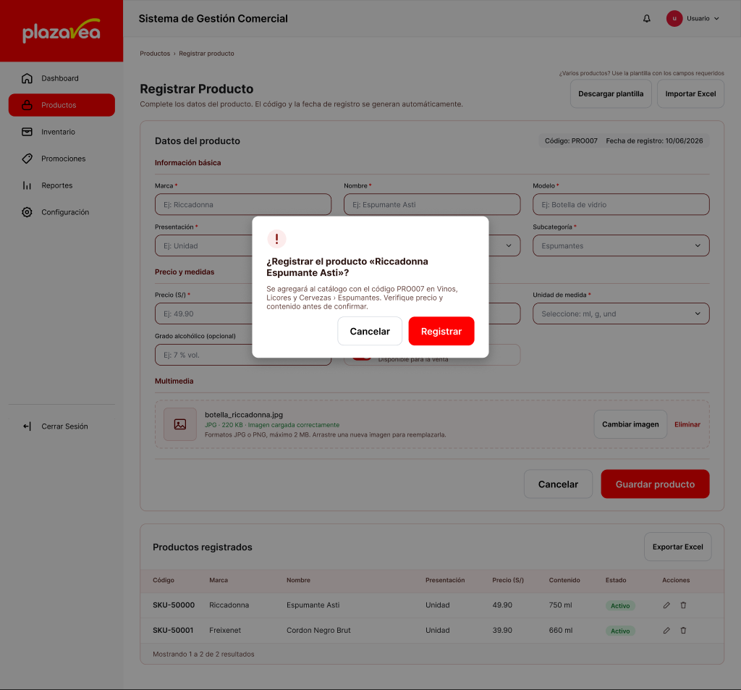
Nota. Elaboración propia en Figma.
Figura 61
H02 después: aviso de registro exitoso
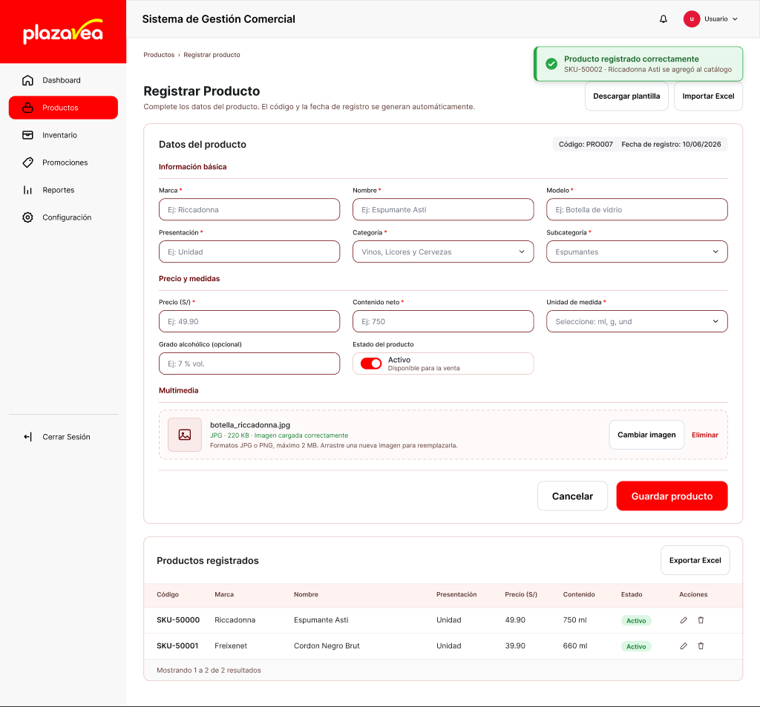
Nota. Elaboración propia en Figma.
H03 – Confirmación al eliminar una promoción
Antes, el ícono de eliminar borraba la promoción directamente (Figura 62); después, se muestra la confirmación (Figura 63) y, al cancelar, el aviso «No se aplicaron cambios» (Figura 64).
Figura 62
H03 antes: eliminar sin confirmación
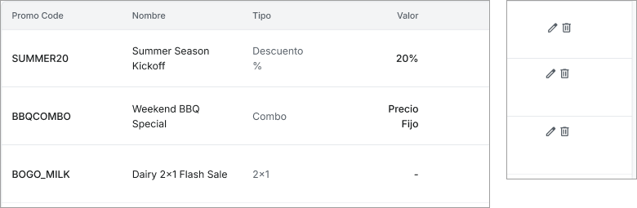
Nota. Elaboración propia en Figma.
Figura 63
H03 después: confirmación de eliminación
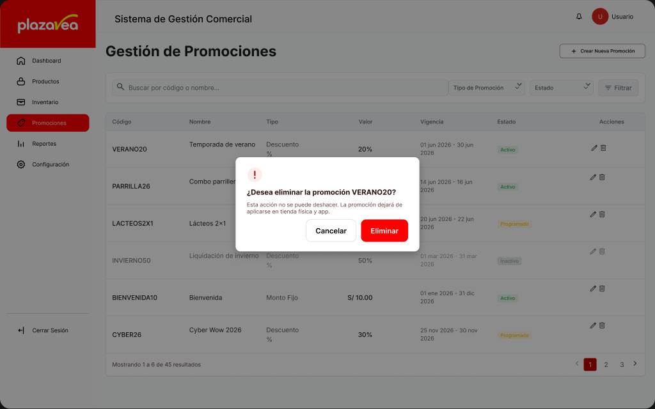
Nota. Elaboración propia en Figma.
Figura 64
H03 después: aviso «Eliminación cancelada»
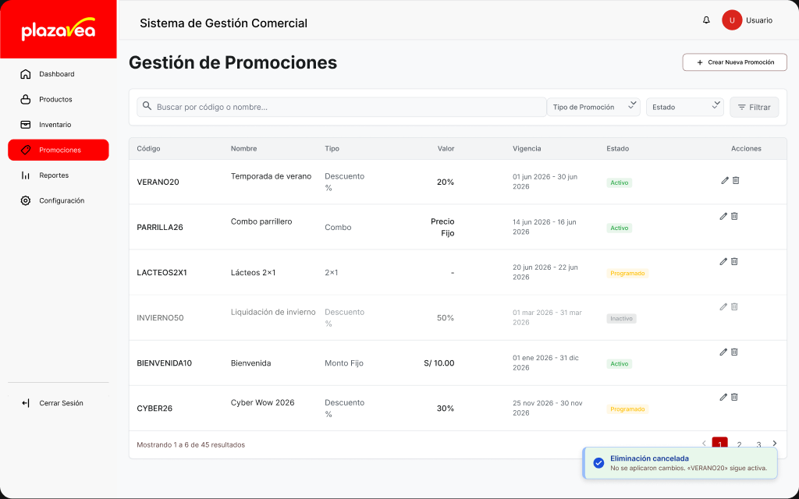
Nota. Elaboración propia en Figma.
H04 – Ejemplos en el paso 3
Antes, los ejemplos no correspondían a sus campos (Figura 65); después, cada campo muestra un ejemplo con su unidad y el bloque incluye una explicación breve (Figura 66).
Figura 65
H04 antes: ejemplos incorrectos
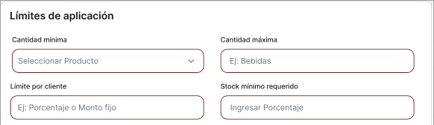
Nota. Elaboración propia en Figma.
Figura 66
H04 después: ejemplos corregidos y ayuda
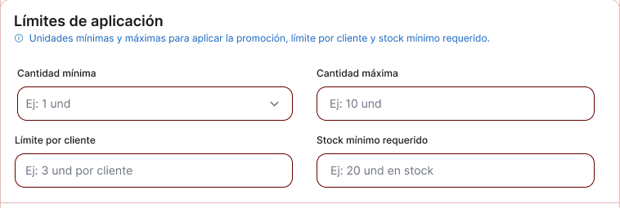
Nota. Elaboración propia en Figma.
H05, H08 y H09 – Formulario de Registrar producto
Antes, el formulario no estaba agrupado y la imagen se ingresaba como URL (Figura 67); después, se agrupa en bloques, muestra la miniatura de la imagen y ofrece la plantilla de Excel (Figura 68).
Figura 67
H05, H08 y H09 antes: formulario en la versión inicial
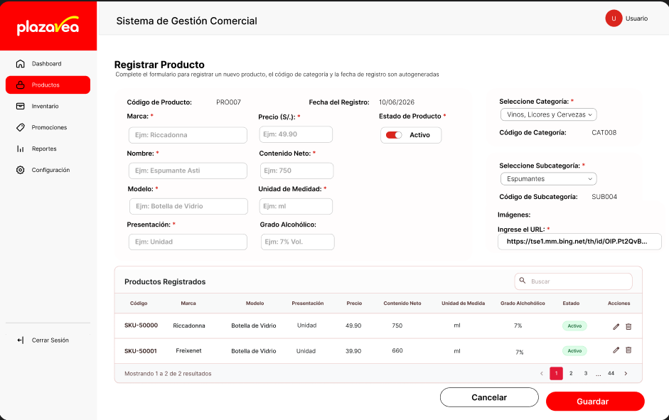
Nota. Elaboración propia en Figma.
Figura 68
H05, H08 y H09 después: formulario agrupado
Nota. Elaboración propia en Figma.
H06 – Indicador de stock
Antes, el stock bajo se indicaba solo con color (Figura 69); después, muestra ícono y texto (Figura 70).
Figura 69
H06 antes: stock bajo solo con color
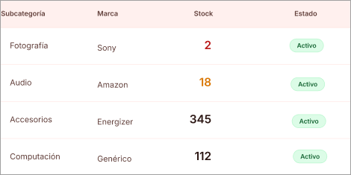
Nota. Elaboración propia en Figma.
Figura 70
H06 después: indicador con ícono y texto
Nota. Elaboración propia en Figma.
H07 – Volver al inicio de sesión
Antes, la pantalla no ofrecía una salida (Figura 71); después, se agregó el enlace para volver (Figura 72).
Figura 71
H07 antes: sin opción para volver
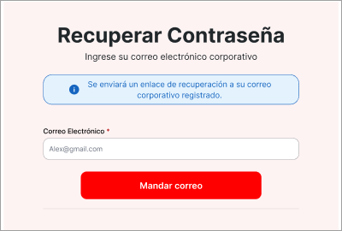
Nota. Elaboración propia en Figma.
Figura 72
H07 después: enlace para volver
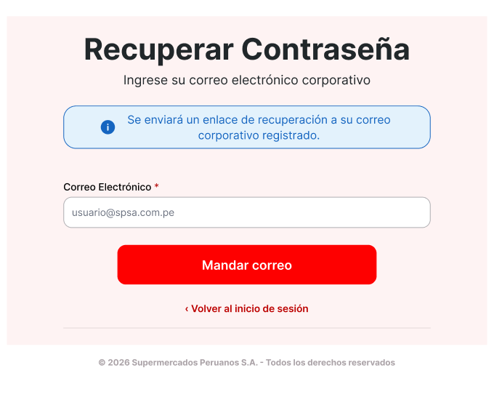
Nota. Elaboración propia en Figma.
H10 y H11 – Opciones y códigos del paso 2
Antes, la opción «2×1» estaba duplicada y dos marcas tenían el mismo código (Figura 73); después, ambos datos se corrigieron (Figura 74).
Figura 73
H10 y H11 antes
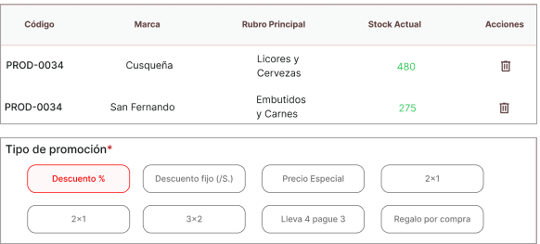
Nota. Elaboración propia en Figma.
Figura 74
H10 y H11 después
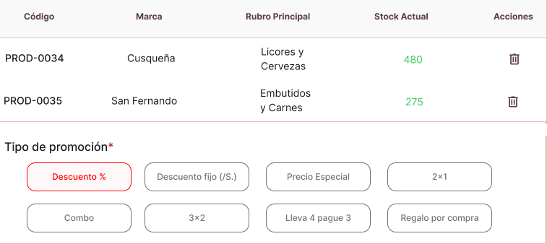
Nota. Elaboración propia en Figma.
H12 – Encabezado único
Antes, la campana aparecía solo en algunas pantallas (Figura 75); después, todas usan el mismo encabezado (Figura 76).
Figura 75
H12 antes: encabezados distintos
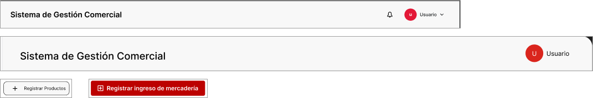
Nota. Elaboración propia en Figma.
Figura 76
H12 después: encabezado único
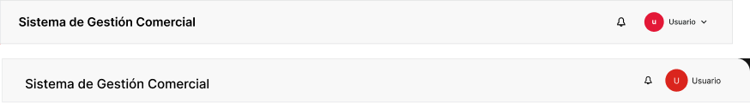
Nota. Elaboración propia en Figma.
H13 – Acceso rápido para inventario
Antes, el dashboard no tenía acceso para el encargado de inventario (Figura 77); después, se agregó «Registrar ingreso» (Figura 78).
Figura 77
H13 antes
Nota. Elaboración propia en Figma.
Figura 78
H13 después
Nota. Elaboración propia en Figma.
H15 – Ortografía y datos
Antes había errores como «At3n en Trozos» (Figura 79); después se corrigieron (Figura 80).
Figura 79
H15 antes
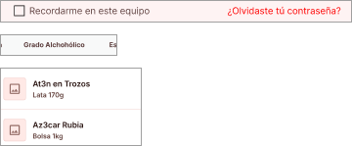
Nota. Elaboración propia en Figma.
Figura 80
H15 después
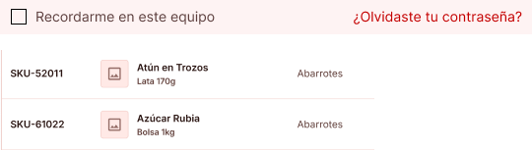
Nota. Elaboración propia en Figma.
Anexo D. Diagramas
Las Figuras 81 a 83 presentan el modelo de datos, el diagrama de clases y la arquitectura del programa funcional, elaborados en draw.io.
Figura 81
Diagrama entidad-relación del programa funcional
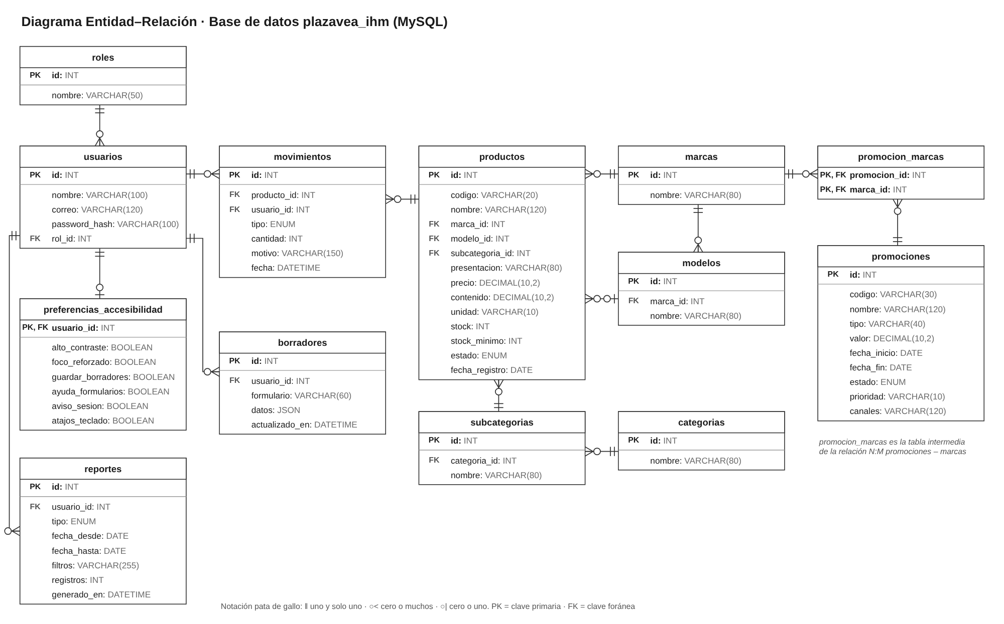
Nota. Elaboración propia en draw.io.
Figura 82
Diagrama de clases del sistema
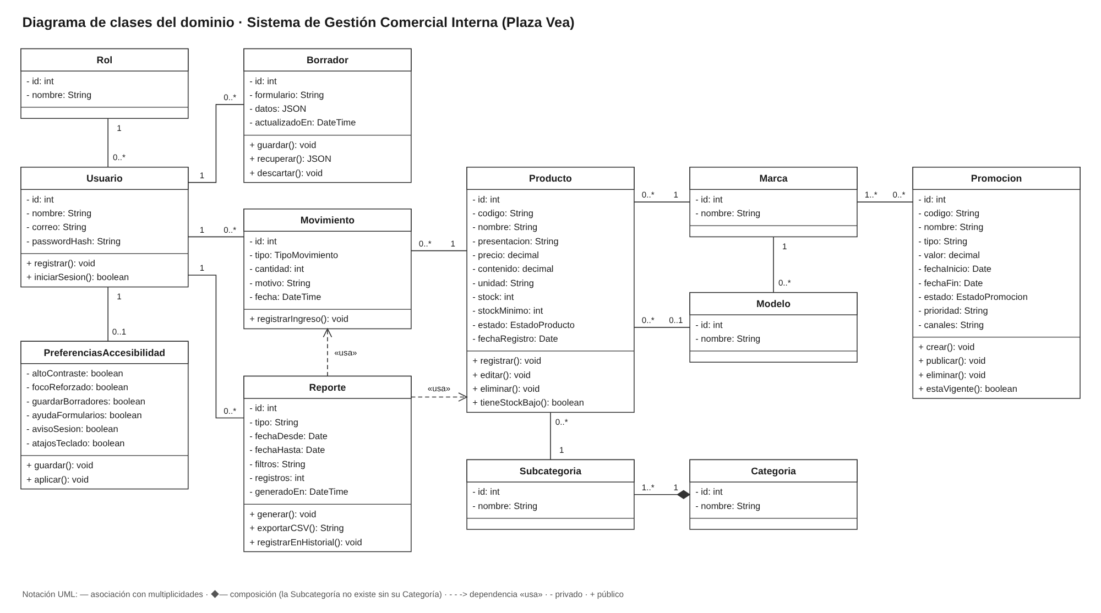
Nota. Elaboración propia en draw.io.
Figura 83
Arquitectura del programa funcional
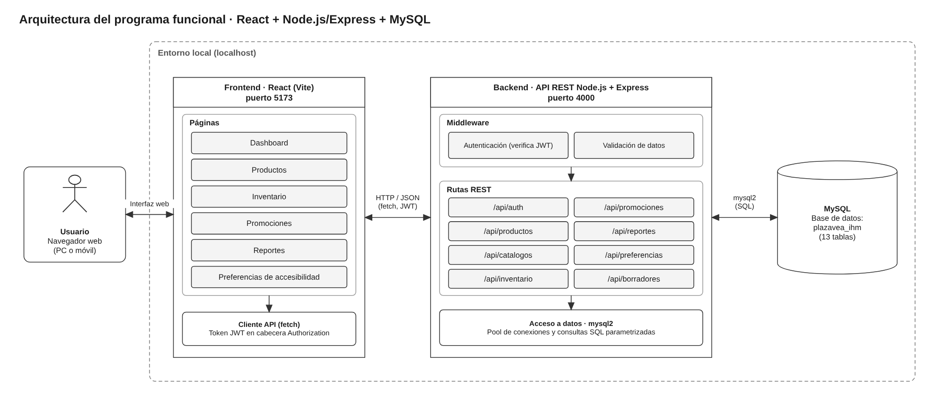
Nota. Elaboración propia en draw.io.

